自然灾害综合风险
公路承灾体普查技术指南

中交第一公路勘察设计研究院有限公司
交通运输部路网监测与应急处置中心
中国交通通信信息中心
2020年7月

前 言
2018年10月10日习近平总书记在中央财经委员会第三次会议提出提高我国自然灾害防治能力。指出加强自然灾害防治关系国计民生，要建立高效科学的自然灾害防治体系，提高全社会自然灾害防治能力，为保护人民群众生命财产安全和国家安全提供有力保障。要针对关键领域和薄弱环节，推动建设九项重点工程。首项工程为实施灾害风险调查和重点隐患排查工程，摸清灾害底数。
2020年5月国务院办公厅《关于开展第一次全国自然灾害综合风险普查的通知》指出通过开展普查，摸清全国自然灾害风险隐患底数，查明重点地区抗灾能力，客观认识全国和各地区自然灾害综合风险水平，为中央和地方各级人民政府有效开展自然灾害防治工作、切实保障经济社会可持续发展提供权威的灾害风险信息和科学决策依据。普查涉及的自然灾害类型主要有地震灾害、地质灾害、气象灾害、水旱灾害、海洋灾害、森林和草原火灾等。普查内容包括主要自然灾害致灾调查与评估，人口、房屋、基础设施、公共服务系统、三次产业、资源和环境等承灾体调查与评估，历史灾害调查与评估，综合减灾资源（能力）调查与评估，重点隐患调查与评估，主要灾害风险评估与区划以及灾害综合风险评估与区划。
交通运输部积极推进公路自然灾害综合风险普查工作，部公路局组织中交第一公路勘察设计研究院有限公司、交通运输部路网监测与应急处置中心、中国交通通信信息中心依据《全国灾害综合风险调查总体方案》和《全国灾害综合风险普查实施方案》编写《自然灾害综合风险公路承灾体普查技术指南》。规范指导我国自然灾害综合风险公路承灾体调查，对我国公路的空间分布、公路设施属性和影响公路的自然灾害风险点进行全面调查，掌握公路承灾体自然灾害风险底数，为全国公路运营管理提供灾害风险信息和科学决策依据。
指南包括8章和十二附录，全面介绍了自然灾害综合风险公路承灾体普查的内容、方法及工作流程。
本指南起草单位：中交第一公路勘察设计研究院有限公司、 交通运输部路网监测与应急处置中心、中国交通通信信息中心。
本指南主要起草人员：刘卫民 杨峰 罗伦 张恒通 夏旺民 陈昕 孙曦
本指南主要审查人员：杨 亮 蔡小秋

目 录
1 总则 1
2 术语、符号 2
2.1 术语 2
2.2 符号 2
3 基本规定 4
3.1 一般规定 4
3.2 自然灾害类型 4
3.3 普查工作内容 4
3.4普查工作流程 6
3.5 普查技术方法 6
3.6资料归档及数据建库 7
3.7 质量管理 7
4 公路设施属性信息采集 9
4.1 一般规定 9
4.2 采集内容 9
4.3 采集方法 10
4.4 数据检查 11
5 自然灾害风险点信息采集 12
5.1 一般规定 12
5.2 采集内容 12
5.3 采集方法 14
5.4 数据检查 15
6 自然灾害风险点初步风险评估 16
6.1 一般规定 16
6.2 灾害发生频次（A） 16
6.3 灾害历史危害程度（B） 16
6.4 灾害处治情况（C） 16
6.5 灾害现状情况（D） 17
6.6 公路重要性（E） 17
6.7 初步风险评估 17
6.8风险分级 18
7 自然灾害风险点核查 19
7.1 一般规定 19
7.2 核查内容 19
7.3 核查方法 27
7.4 灾害风险评价 29
8 自然灾害综合风险公路路段区划及成果 30
8.1 一般规定 30
8.2 风险区划 30
8.3 风险普查成果 31
附录A 地质灾害与水毁分类表 33
附录B 公路路线信息调查表 43
附录C 公路桥梁信息调查表 45
附录D 公路隧道信息调查表 47
附录E 公路高边坡信息调查表 49
附录F 崩塌风险点信息调查表 58
附录G 滑坡风险点信息调查表 61
附录H 泥石流风险点信息调查表 64
附录I 沉陷与塌陷风险点信息调查表 67
附录J 水毁风险点信息调查表 70
附录K 自然灾害综合风险公路承灾体调查系统 73
附录L地质灾害及水毁成因及识别 76

1 总则
1.0.1为规范指导我国自然灾害综合风险公路承灾体普查，依据《全国灾害综合风险调查总体方案》和《全国灾害综合风险普查实施方案》对我国公路设施属性特征和影响公路的自然灾害风险点信息进行调查，掌握公路承灾体自然灾害风险底数，为全国公路运营管理提供灾害风险信息和科学决策依据，制定本指南。
1.0.2本指南适用于各等级公路的自然灾害综合风险公路承灾体普查。
1.0.3自然灾害综合风险公路承灾体普查应按数据采集、数据检查、初步风险评估、核查和风险区划工作流程进行。
1.0.4自然灾害综合风险公路承灾体普查应遵循客观和科学的原则，采用简单可靠易操作的方式。
1.0.5 自然灾害综合风险公路承灾体普查除应符合本指南的规定外，尚应符合国家和行业现行有关标准的规定。

2 术语、符号

2.1 术语
2.1.1 自然灾害综合风险
在特定时段和空间范围内，自然灾害造成的潜在损失大小及其发生的可能性。
2.1.2 公路设施属性信息
包括公路技术等级、路面类型、路面宽度、车道分类、车道数量等基础属性信息，公路路基、公路桥梁、隧道、防护设施和排水设施信息及设防标准。
2.1.3 自然灾害风险点信息
包括灾害发生的时间、类型、规模范围、频率、灾害造成的公路构造物损坏、交通中断等以及风险点现状情况。
2.1.4 水毁
本指南水毁指公路沿线的工程设施由于受到水的作用而遭到损坏的现象与过程，或者指公路建筑物因暴雨或洪水造成的破坏。包括道路淹没、浸泡、沿河路基水毁（冲刷、撞击、冲毁等）、小桥涵冲毁或堵塞、桥梁墩台和引道冲刷、桥梁冲毁等。

2.2 符号
CRI—危险性指数
A、B、C、D、E—风险评价指标
γ_{i}—指标权重
G—灾害风险点风险等级指标
F—单元路段各级风险点数量指标
QI—自然灾害公路路段风险分区指数

3 基本规定

3.1 一般规定
3.1.1自然灾害综合风险公路承灾体普查包括数据采集、初步评估、核查、风险区划。
3.1.2数据采集包括公路设施属性信息采集、自然灾害风险点信息采集，由基层单位结合现场调查，采用资料填报、逐层审核方式进行。
3.1.3核查工作由专业单位以现场调查为主，勘察、监测、遥感等其他手段为辅的方式进行。
3.1.4 自然灾害综合风险普查成果应按统一的要求与格式，建立统一的信息数据库。

3.2 自然灾害类型
3.2.1 普查涉及的主要自然灾害包括地质灾害、水旱灾害、地震灾害、气象灾害、海洋灾害、森林和草原火灾。
3.2.2地质灾害主要包括崩塌、滑坡、泥石流、沉陷塌陷，具体见附录A灾害分类表。
3.2.3水旱灾害主要为水毁灾害，具体见附录A灾害分类表。
3.2.4地震灾害主要为由地震引发的直接灾害和次生灾害（崩塌、滑坡、泥石流等）。
3.2.5气象灾害主要为台风暴雨、风雪冰灾害、风沙灾害等。
3.2.6海洋灾害主要为风暴潮、巨浪、海岸侵蚀、海岸淤积等。
3.2.7森林和草原火灾主要为森林火灾。

3.3 普查工作内容
3.3.1 自然灾害综合风险公路承灾体普查宜包括下列工作内容：
1 制订普查实施方案；
2 数据采集；
3 数据检查；
4 初步风险评估；
5 核查；
6 风险区划。
3.3.2普查信息采集应以公路路段为单位，根据普查实施方案，按照统一的技术、数据格式和要求利用APP软件填报，采集相关信息，逐级审核，汇总上报。
3.3.3 数据检查包括采集数据格式的复查、抽查和验收，检查数据的完整性、真实性、质量及信息完备性。
3.3.4初步风险评估
基于采集数据，采用灾害发生频次、灾害历史危害程度、灾害恢复情况、现状灾害情况以及公路重要性等指标，运用指标评估法进行自然灾害风险点初步风险评估。
3.3.5 核查
以公路路段为单位，根据自然灾害特点，结合资料收集分析，通过风险点初步风险评估确定自然灾害三级、四级风险点，采取现场调查、勘察、监测、遥感等手段进行灾害风险点核查。
3.3.6 风险区划
根据公路特点，结合自然灾害风险点初步风险评估结果与核查工作，依据自然灾害风险评价方法和指标体系，进行公路承灾体自然灾害风险区划。

3.4普查工作流程
3.4.1自然灾害综合风险公路承灾体普查工作流程如下：
1制定普查实施方案；
2公路设施属性信息采集；
3自然灾害风险点信息采集；
4 数据检查；
5自然灾害风险点初步风险评估；
6核查；
7风险区划，具体见图3.4.1。
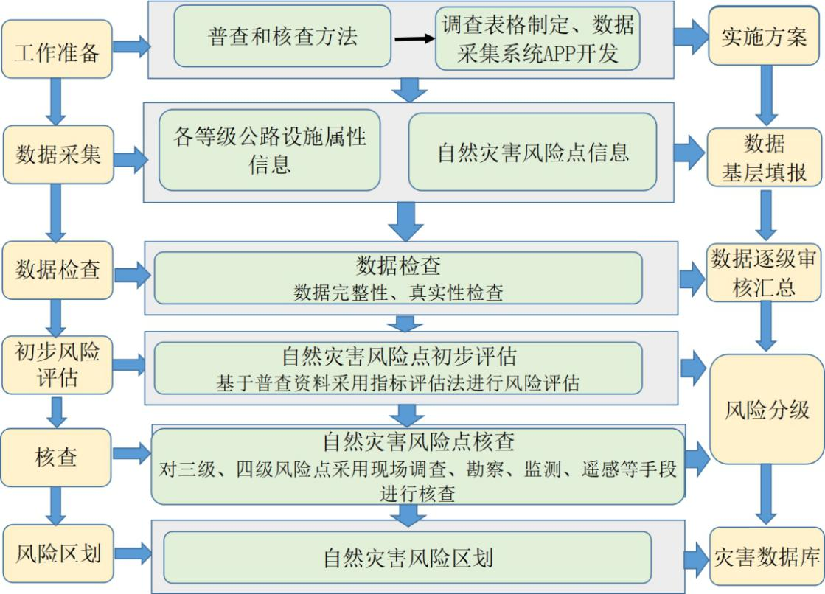
图3.4.1 普查工作流程图

3.5 普查技术方法
3.5.1 普查宜采用资料填报、现场调查、勘察、监测、遥感解译等多种技术手段相结合的方法进行。
3.5.2普查应采用内外业一体化技术，对已有相关数据资料，按要求进行统计、整理入库。利用APP移动终端采集公路设施属性信息、风险点信息，并采用分层级抽样检查、人工复核等手段，保证数据质量。
3.5.3风险点核查应基于自然灾害风险点初步风险评估结果，采用现场调查、遥感调查、勘察、监测等多种手段进行。
3.5.4普查基础空间信息制备与软件系统建设应综合运用地理信息、遥感、互联网+、云计算、大数据等先进技术开展。

3.6资料归档及数据建库
3.6.1 普查归档资料宜包括以下内容
1 调查表格；
2 各类图片、照片、影像、笔录、录音等原始资料；
3 地形、遥感影像资料；
4 实地调查获得的补充资料；
5 调查实施方案及调查分析报告。
3.6.2 自然灾害风险点数据建库
参考应急管理部自然灾害数据库规范标准，按照统一的格式建立公路自然灾害风险点数据库。包括以下要素数据：公路设施属性信息，自然灾害风险点信息、风险区划等。

3.7 质量管理
3.7.1 过程质量控制，普查实行全过程质量控制，各项内容根据实施环节和成果特点，确定过程质量控制的工作节点和程序，制定各阶段质量控制的内容、技术方法和要求、组织实施及监督抽查办法，并做好工作记录。
3.7.2分类分级质量管理，为保证普查成果的真实性和准确性，建立分类分级质量管理体系。

4 公路设施属性信息采集

4.1 一般规定
4.1.1 公路设施属性信息采集包括公路路线信息、公路桥梁信息、公路隧道信息采集、公路高边坡信息。
4.1.2公路设施属性信息采集宜结合现场调查，采用资料填报、逐级审核方式。
4.1.3 路线以路段为填报单元。
4.1.4 桥梁以单个桥梁为填报单元。
4.1.5 隧道以单个隧道为填报单元。
4.1.6 高边坡以高度大于20m土质边坡及大于30m岩质边坡路段的单个边坡为填报单元。

4.2 采集内容
4.2.1 公路路线
公路路线信息包括路线编号、路线名称、路段名称、里程桩号、修建年代、管养单位、技术等级、路基宽度、面层类型、抗震设防等级、防洪标准等。对未涉及的其他信息或需要特别说明的可在其他需要说明的信息中阐述。
具体参见附录B表B-1公路路线信息调查表。
4.2.2 桥梁
桥梁信息包括路线名称、桥梁名称、里程桩号、修建年代、管养单位、桥梁类型、跨越地物类型、通航等级、主桥上部构造结构类型、主桥上部结构材料、墩台防撞设施类型、桥墩类型、抗震设防等级、防洪标准等。对未涉及的其他信息或需要特别说明的可在其他需要说明的信息中阐述。
具体参见附录C表C-1公路桥梁信息调查表。
4.2.3 隧道
隧道信息包括路线名称、隧道名称、里程桩号、修建年代、管养单位、隧道类型、抗震设防等级、防洪标准等。对未涉及的其他信息或需要特别说明的可在其他需要说明的信息中阐述。
具体参见附录D表D-1公路隧道信息调查表。
4.2.4 公路高边坡
1 公路高边坡信息包括公路名称、等级、里程桩号、坐标、建设时间、管养单位、路基宽度、路面宽度、车道数量、路面类型、排水设施类型、公路边坡类型、防护设施类型、抗震设防等级、防洪标准等。对未涉及的其他信息或需要特别说明的可在其他需要说明的信息中阐述。
2 公路边坡类型分为路堑边坡、路堤边坡等，包括边坡岩性特征（土质、岩质、土石混合），边坡结构特征（坡高、坡度、分级等）等。
3 排水设施类型分为地表排水设施和地下排水设施。
4防护设施类型分为坡面防护、沿河防护、支挡设施。
具体参见附录E表E-1 公路高边坡信息调查表。

4.3 采集方法
4.3.1 资料汇聚
公路设施属性信息采集宜以电子地图数据为基础，提前将养护统计年报资料导入后台，基层单位利用自然灾害风险公路承灾体调查系统（以下简称采集系统）对其余字段内容补充填报，最终实现资料汇聚。
1 对于年报既有数据按照附录B-附录D中的表单，采集系统PC端可提供满足公路设施属性信息即公路路线、公路桥梁、公路隧道信息三类调查表的补充填报。需补充的内容包括抗震设防等级、防洪等级及现场照片等。
2 对于附录E即公路高边坡表单，采集方法与自然灾害风险点信息采集方式相同：可同时借助采集系统APP和PC端对字段信息进行录入并逐级审核。
4.3.2 实地调查
对于数据缺失或现实性不能满足要求的数据，应开展外业实地调查，根据实地调查结果在PC端补充完善相关字段。

4.4 数据检查
4.4.1常规检查，应对采集数据的数据文件格式、字段数量、名称、类型、长度，以及数据间关系等进行人工核查或系统校验性检查。
4.4.2电子地图检查，应对上报的电子地图的矢量位置及特征，通过对照底图、矢量分析等方式，进行人工核查或系统校验性检查。
4.4.3 数据抽查
对采集资料按10%进行抽查，根据抽查数据质量确定进一步抽查比例控制填报质量。
4.4.4现场检查
利用现场调查、遥感、无人机调查等手段，对公路设施数据的真实性、准确性和完整性进行数据检查；针对现场检查发现的问题，修订采集内容和数据。

5 自然灾害风险点信息采集

5.1 一般规定
5.1.1 自然灾害风险点信息采集是对路域范围内对公路有影响的灾害风险点历史信息、现状信息进行采集。
5.1.2 自然灾害风险点信息采集宜结合现场调查，采用资料填报、逐级审核方式。

5.2 采集内容
5.2.1 自然灾害风险点信息采集宜按灾种进行。
5.2.2 地质灾害
1崩塌，包括坡体结构（土质、岩质、土石混合）；斜坡几何特征（坡高、坡度）；灾害历史特征（灾害发生时间或频率、灾害危害情况（断通状况、危害对象、危害程度）；灾害处治情况）；风险点现状特征（裂缝、结构物破损情况、破损严重程度）。具体参见附录F表F-1崩塌风险点信息调查表。
2滑坡，包括坡体结构（土质、岩质、土石混合），斜坡几何特征（坡高、坡度），灾害历史特征（滑坡发生时间及发生频率；断通情况，危害对象及危害程度；灾害处治情况）；风险点现状特征（裂缝、结构物破损情况、破损严重程度）。具体参见附录G表G-1滑坡风险点信息调查表。
3泥石流，包括灾害历史特征（发生时间及发生频率，泥石流类型；泥石流影响范围、危害对象、断通状况、危害程度；灾害处治情况）；风险点现状特征（结构物破损情况、破损严重程度）。具体参见附录H表H-1泥石流风险点信息调查表。
4沉陷与塌陷，包括灾害历史特征（发生时间及发生频率；触发因素、规模；断通状况、危害形式、危害对象、危害程度；灾害处治情况）； 风险点现状特征（裂缝、结构破损情况、破损严重程度）。具体参见附录I表I-1沉陷与塌陷风险点信息调查表。
5.2.3 水旱灾害
1公路水毁，包括灾害现状特征（发生时间及发生频率；水毁部位、水毁规模、水毁类型；断通状况、危害方式、危害对象、危害程度；灾害处治情况）；风险点现状特征（结构破损情况、破损严重程度）。具体参见附录J表J-1水毁风险点信息调查表。
5.2.4 地震灾害包括地震发生时间、震级、距震中距离等信息，地震灾害造成危害。调用单灾种普查信息，不单独采集。
5.2.5 气象灾害包括灾害类型，灾害开始时间、结束时间、持续时间、灾害等级及灾害危害等。调用单灾种普查信息，不单独采集。
5.2.6 海洋灾害包括灾害类型，灾害开始时间、结束时间、持续时间、灾害等级及灾害危害等。调用单灾种普查信息，不单独采集。
5.2.7 森林和草原火灾包括灾害开始时间、结束时间、持续时间、灾害等级、灾害危害等。调用单灾种普查信息，不单独采集。
5.2.8 灾害对公路的危害程度根据公路受灾的破坏部位、破坏规模、破坏类型、危害对象、灾害损失、受影响的道路通行情况进行划分，应按表5.2.8划分为严重、较严重、一般、轻微四级。

表5.2.8 灾害对公路的危害程度划分表
危害程度级别 | 危害程度表述
轻微 | 公路及其构筑物仅受到很小的影响或间接地受到影响，不影响使用，未造成交通中断。
一般 | 公路及其构筑物遭到一些破坏或功能受到一些影响，及时修复后仍能使用；交通中断，抢修、处置时间预计在1h以上。
较严重 | 灾害发生后公路及其构筑物遭到较大破坏或功能受到较大影响，需要进行专门的加固治理后才能投入正常运用；交通毁坏或中断，抢修、处置时间预计在12h以上。
严重 | 灾害发生后，公路及其构筑物完全破坏或功能完全丧失，交通毁坏或中断，抢修、处置时间预计在24h以上。
注：危害程度级别可根据公路等级，受灾经济损失进行适当调整，也即公路等级高，受灾损失大可以相应上调危害程度级别。
5.2.9 破损严重情况根据变形、裂缝及结构物破损情况进行判别，分级标准见表5.2.9。
表5.2.9 破损严重情况分级表
破损级别 | 分级表述
无 | 无变形、无裂缝，结构物完好。
轻微 | 边坡、路基、路面上有少量变形或少量细微裂缝，结构物轻微破损。
中等 | 边坡、路基、路面上有局部变形或裂缝宽度大于5mm，结构物局部变形、破损。
严重 | 边坡、路基、路面上有鼓胀、隆起、沉陷现象，裂缝分布密集，宽度大于20mm，结构物变形和破损严重。
注：级别可根据实际情况进行适当调整。

5.3 采集方法
5.3.1资料填报
根据附录F至附录J中的表格，分不同灾害类型由基层单位采用采集系统进行填报。
1 采集人员可利用采集系统APP或PC端对自然灾害风险点进行信息录入，并根据实际情况选择离线保存或在线保存。同时可对已录入的信息进行编辑、修改、删除等操作。当使用APP时需要开启GPS定位服务，主界面中实时显示设备的当前经纬度和定位精度。
2 在采集主界面填写灾害属性信息，并在地图上查看采集的灾害风险点。采集灾害风险点信息包括：起点、中间点及终点。
3对于已上传的数据，审核员可通过Android系统手持设备登陆采集系统APP或通过PC浏览器登录执行逐级审核。若审核通过则发送到下一级，审核未通过则直接返回到采集端进行修改。
5.3.2 资料汇聚
1 灾害风险数据由基层单位进行填报，中间审核单位不能对数据进行编辑修改等操作。
2 灾害风险信息采集后需要审核单位进行逐级审核，对审核不通过的数据系统直接退回原始录入单位，数据原始录入单位重新核对补充信息后按新录流程逐级提交审核直至部审核通过完成。

5.4 数据检查
5.4.1 应对上报的调查数据的数据文件格式、字段数量、名称、类型、长度，以及数据间关系等进行人工核查或系统校验性检查。
5.4.2应将上报的自然灾害风险点信息与“公路灾毁信息采集系统”的历年灾毁信息进行比对，核实历史数据的准确性、真实性和完整性。
5.4.3利用数据检查结果，结合实地调查，核实采集数据的准确性。
5.4.4 利用遥感技术手段，对灾害风险点信息的真实性、准确性和完整性进行抽样数据检查。

6 自然灾害风险点初步风险评估

6.1 一般规定
6.1.1公路自然灾害风险初步风险评估应在普查填报数据的基础上采用指标体系法进行。
6.1.2初步评估评价指标应包括：灾害发生频次（A）、历史灾害危害程度（B）、灾害处治情况（C）、灾害现状情况（D）、公路重要性（E）。采用指标体系法评价，各指标最高分值均为100分。

6.2 灾害发生频次（A）
6.2.1灾害发生频次（A）按表6.2.1确定灾害发生频次指标（A）得分。
表6.2.1 灾害发生频次指标评分值
评估指标 | 分级 | 分值 | 说明
（A）灾害发生频次 | 5年内发生次数0次 | 25 | 按灾害在5年内发生的次数进行评分。
（A）灾害发生频次 | 5年内发生次数1-2次 | 50 | 按灾害在5年内发生的次数进行评分。
（A）灾害发生频次 | 5年内发生次数3-5次 | 75 | 按灾害在5年内发生的次数进行评分。
（A）灾害发生频次 | 5年内发生次数>5次 | 100 | 按灾害在5年内发生的次数进行评分。

6.3 灾害历史危害程度（B）
6.3.1灾害历史危害程度（B）按表6.3.1确定历史灾害危害程度指标（B）得分。
表6.3.1 灾害历史危害程度指标评分值
评估指标 | 分级 | 分值 | 说明
（B）灾害历史危害程度 | 无或轻微 | 25 | 按表5.2.8划分的历史灾害危害程度评分。
（B）灾害历史危害程度 | 一般 | 50 | 按表5.2.8划分的历史灾害危害程度评分。
（B）灾害历史危害程度 | 较严重 | 75 | 按表5.2.8划分的历史灾害危害程度评分。
（B）灾害历史危害程度 | 严重 | 100 | 按表5.2.8划分的历史灾害危害程度评分。

6.4 灾害处治情况（C）
6.4.1灾害处治情况（C）按表6.4.1确定灾害处治情况指标（C）得分。

表6.4.1灾害处治情况指标评分值
评估指标 | 分级 | 分值 | 说明
（C）灾害处治情况 | 灾害已处治恢复 | 25 | 按灾害发生后是否实施处治恢复进行评分。
（C）灾害处治情况 | 灾害正在处治恢复 | 50 | 按灾害发生后是否实施处治恢复进行评分。
（C）灾害处治情况 | 灾害未处治恢复 | 100 | 按灾害发生后是否实施处治恢复进行评分。

6.5 灾害现状情况（D）
6.5.1灾害现状情况（D）按表6.5.1确定灾害现状情况指标（D）得分。
表6.5.1 灾害现状情况指标评分值
评估指标 | 分级 | 分值 | 说明
（D）灾害现状情况 | 无 | 25 | 按表5.2.9划分的灾害现状危害程度评分。
（D）灾害现状情况 | 轻微 | 50 | 按表5.2.9划分的灾害现状危害程度评分。
（D）灾害现状情况 | 中等 | 75 | 按表5.2.9划分的灾害现状危害程度评分。
（D）灾害现状情况 | 严重 | 100 | 按表5.2.9划分的灾害现状危害程度评分。

6.6 公路重要性（E）
6.6.1公路重要性（E）以公路等级按6.6.1确定公路重要性指标（E）得分。
表6.6.1公路重要性指标评分值
评估指标 | 分级 | 分值 | 说明
（E）公路重要性 | 四级公路及以下 | 25 | 按公路等级对公路重要性进行评分。
（E）公路重要性 | 三级公路 | 50 | 按公路等级对公路重要性进行评分。
（E）公路重要性 | 二级公路 | 75 | 按公路等级对公路重要性进行评分。
（E）公路重要性 | 高速公路及一级公路 | 100 | 按公路等级对公路重要性进行评分。

6.7 初步风险评估
6.7.1初步风险评估采用指标体系法，灾害风险点风险初步评估指标应按表6.7.1确定权重。
表6.7.1 灾害风险点初步风险评估指标权重表
灾害类型  权重系数γ  指标 |  | 灾害发生频次 | 历史灾害危害程度 | 灾害恢复情况 | 灾害现状情况 | 公路重要性
 |  | （A） | （B） | （C） | （D） | （E）
地质灾害 | 滑坡 | 0.28 | 0.20 | 0.11 | 0.36 | 0.05
地质灾害 | 崩塌 | 0.28 | 0.20 | 0.11 | 0.36 | 0.05
地质灾害 | 沉陷与塌陷 | 0.28 | 0.20 | 0.11 | 0.36 | 0.05
地质灾害 | 泥石流 | 0.28 | 0.36 | 0.11 | 0.20 | 0.05
水旱灾害 | 水毁 | 0.28 | 0.36 | 0.11 | 0.20 | 0.05
6.7.2公路灾害初步评估风险指数CRI应按式6.7.2确定。
CRI=A×γ₁+B×γ₂+C×γ₃+D×γ₄+E×γ₅ (6.7.2)
式中：A、B、C、D、E、F—各评价指标分值；
γ₁、γ₂、γ₃、γ₄、γ₅—各评价指标对应的权重系数；
CRI—危险性指数。

6.8风险分级
6.8.1根据灾害风险点初步评估的危险性指数（CRI）按表6.8.1进行灾害风险点风险分级。
表6.8.1 风险点风险分级表
风险等级 | 危险性指数
一级 | CRI≤40
二级 | 40<CRI≤50
三级 | 50<CRI≤70
四级 | 70<CRI
注：风险分级指标根据实际情况进行调整。

7 自然灾害风险点核查

7.1 一般规定
7.1.1 宜对初步风险评估风险等级三级、四级的风险点进行核查。
7.1.2核查工作宜由专业单位采用资料收集、现场调查、遥感调查、勘察、监测等手段进行。

7.2 核查内容
7.2.1 地质灾害
1崩塌
崩塌调查包括危岩体调查和已有崩塌堆积体调查。调查包括下列内容：
（1）崩塌发生的斜坡环境
①崩塌危岩体位置、形态、分布高程、规模。可采用地面三维激光扫描仪、无人机倾斜摄影测量、机载激光雷达获取崩塌区三维模型，直观地展示崩塌区的地形地貌、崩塌规模、崩塌范围等；或应用卫星遥感影像数据，解译并圈定崩塌发育的精确坐标、规模、范围。
②崩塌危岩的地层岩性、地形地貌、岩(土)体结构类型、斜坡组构类型。
③降雨及河流的影响，包括降雨量及崩塌危岩相对河流的位置（河流冲切情况）。
（2）崩塌基本特征
①崩塌危岩岩体结构特征，应初步查明软弱(夹)层、断层、褶曲、裂隙、裂缝、临空面、侧边界、底界(崩滑带)以及它们对危岩体的控制和影响。
②崩塌变形基本情况，崩塌近期发生时间；崩塌体运移斜坡的形态、地形坡度、粗糙度、岩性、起伏差，崩塌方式、崩塌块体的运动路线和运动距离；崩塌造成危害。
③崩塌发展趋势特征，采集多期形变监测数据，分析单体崩塌的范围、形变量、位移方向、形变发展过程和发展趋势、基于形变特征分析崩塌稳定性；分析区域崩塌的区域分布、灾害发育程度。
④崩塌堆积体基本特征，崩塌堆积体的分布范围、高程、形态、规模、物质组成、分选情况、植被生长情况、块度、结构、架空情况和密实度。
（3）崩塌影响因素
地貌因素、人为因素及可能诱发因素，包括降雨、河流冲刷、地面及地下开挖、采掘等因素的强度、周期以及它们对危岩体变形破坏的作用和影响。
（4）分析危岩体崩塌的可能性，初步划定危岩体崩塌可能造成的灾害范围。调查崩塌已经造成的损失，崩塌进一步发展的影响范围及潜在损失。制作崩塌风险专题图，标明崩塌区域、危岩体危险图斑及影响范围，公路承灾体的空间分布及关键属性信息，承灾体和危岩体的空间关系。
2 滑坡
（1）调查范围应包括滑坡区及其邻近稳定地段，一般包括滑坡后壁外一定距离（滑坡滑动会影响和危害的区域），滑坡体两侧自然沟谷和前缘。
（2）滑坡形成环境
①原始斜坡地貌，调查斜坡类型（岩质边坡结构类型、土质边坡成因类型）、坡高、坡角、坡向及坡形。
②斜坡地质，调查斜坡地层岩性、地质构造和地震烈度。调查缓倾角的层理面、层间错动面、不整合面、假整合面、断层面、节理面和片理面等。
③降雨河流影响，调查滑坡区降雨量及滑坡前缘的河流水文情况。
④水文地质条件，滑带水和地下水情况，泉水出露地点及流量，地表水自然排泄沟渠的分布和断面，湿地的分布和变迁情况等。
④利用遥感数据解译滑坡拉裂缝、后缘陡坎、前缘鼓胀等地质特征和发育的范围、总体滑动方向、规模，滑坡与路线或构造物的关系及影响程度等。
（3）滑坡基本特征
①外形特征，滑坡体的长度、宽度、厚度等，滑坡的平面形态及剖面形态。
②变形迹象，滑坡发生时间、主要特征及造成灾害；调查滑坡体上各种裂缝的分布特征，发生的先后顺序、切割和组合关系，分清裂缝的力学属性，如拉张、剪切、鼓胀裂缝等，藉以作为滑坡体平面上分块、分条和纵剖面分段的依据，分析滑坡的形成机制。
③滑坡发展趋势特征，采集多期形变监测数据，分析单体滑坡的范围、形变量、不同部位的形变差异、形变发展过程和发展趋势、基于形变特征和地质条件分析滑坡成因机理与稳定性；分析区域滑坡的位置、规模、数量、与背景环境的速度差值、灾害发育程度等。
（4）滑坡影响因素（成因），调查地貌因素（斜坡陡峭、坡脚侵蚀、超载堆积），主要诱发因素（降雨入渗、地震、开挖坡脚等）。
（5）滑坡造成损失或危害，调查滑坡危害对象，滑坡已经造成的损失，滑坡进一步发展的影响范围及潜在损失；制作滑坡风险专题图，标明高速率变形滑坡危险图斑、路线走廊带滑坡分布、滑坡冲沟发育，公路承灾体的空间分布及关键属性信息。
3 泥石流
泥石流调查范围应包括沟谷至分水岭的全部地段和可能受泥石流影响的地段，主要包括泥石流的形成区、流通区、堆积区。宜调查下列内容：
（1）泥石流沟特征，沟谷的发育程度、切割情况、坡度、弯曲、粗糙程度。划分泥石流的形成区、流通区和堆积区的空间分布，圈绘整个沟谷的汇水面积，岩性及松散物质等要素。
（2）利用遥感影像数据解译圈定泥石流的形成区、流通区、堆积区的空间分布、岩性及松散物质情况等要素。
（3）降雨及水动力特征，冰雪融化和暴雨强度、前期降雨量、一次最大降雨量，一般及最大流量，地下水活动情况。
（4）物质来源，山坡坡度、岩层性质及风化程度，断裂、滑坡、崩塌、岩堆等不良地质现象的发育情况及可能形成泥石流固体物质的分布范围、储量。
（5）泥石流分类，根据泥石流流域形态、泥石流类型和泥石流规模进行分类。
（6）泥石流特征，流通区的沟床纵横坡度、跌水、急弯等特征，沟床两侧山坡坡度、稳定程度，沟床的冲淤变化和泥石流的痕迹。堆积区的堆积扇分布范围、表面形态、纵坡，植被，沟道变迁和冲淤情况；堆积物的性质、层次、厚度、一般和最大粒径及分布规律。判定堆积区的形成历史、划分古泥石流扇和新泥石流扇，新泥石流扇的堆积速度，估算一次最大堆积量。泥石流沟谷的历史。历次泥石流的发生时间、频数、规模、形成过程、暴发前的降水情况和暴发后产生的灾害情况。
（7）泥石流发展趋势特征，采集多期形变监测数据，分析单沟泥石流物流区（主要针对降雨型泥石流）和流通区（主要针对冰川型泥石流）的位置、形变量、位移方向等形变特征，类比邻区发生的泥石流对其活动性作出判断；分析流域内泥石流物源区或堆积区的位置、形变量、位移方向等形变特征。
（8）泥石流防治措施及监测预警情况调查。
（9）泥石流灾情调查，调查泥石流威胁对象，毁坏方式，影响范围，灾害可能带来的损失；制作泥石流风险专题图，标明泥石流危险图斑、泥石流形成区、流通区、堆积区的空间分布及影响范围、泥石流流域范围、冲积扇范围、沟口点，公路承灾体的空间分布及关键属性信息。
4 沉陷与塌陷
沉陷调查的主要内容如下：
（1）排水条件
调查排水设施的数量、位置和尺寸是否合理；排水设施是否变形破坏。
（2）地下水条件
调查路基地下水出露情况。
（3）路面裂缝情况
调查路面裂缝的分布、形状和宽度等。
（4）填土高度和土质条件
调查填土高度，填料类型。
（5）遥感解译沉陷区内公路基础设施空间分布及位置关系。
（6）沉陷发育程度特征，采集多期形变监测数据，获取位置、沉降范围、平均沉降速率、累计沉降量，分析形变发展过程、发展趋势及沉降形变机制。
（7）根据遥感解译及形变监测结果，制作沉陷风险专题图，标明沉陷危险图斑及影响范围，地裂缝展布，公路承灾体的空间分布及关键属性信息。
塌陷主要调查岩溶塌陷和采空塌陷。
岩溶塌陷调查首先要依据已有资料进行综合分析，在基本掌握区内岩溶发育、分布规律及岩溶水环境的基础上，查明岩溶塌陷的成因、形态、规模、分布密度、引发因素、土层厚度与下伏基岩岩溶特征。地表、地下水活动动态及其与自然和人为因素的关系。
采空塌陷应通过搜集资料，调查访问等工作查明：
（1）采空区和巷道的具体位置、大小、埋藏深度、开采时间和回填塌落、充水等情况。
（2）矿层的分布、层数、厚度、深度、埋藏特征和开采层的岩性、结构等。
（3）矿层开采的深度、厚度、时间、方法、顶板支撑及采空区的塌落、密实程度、空隙和积水等。
（4）地表变形特征和分布规律：包括地表陷坑、台阶、裂缝等的位置、形状、大小、深度、延伸方向及其与采空区、地质构造、开采边界、工作面推进方向等的关系。
（5）塌陷形变发展特征，解译塌陷区内公路基础设施空间分布及位置关系；塌陷形变的范围、形变量、崩塌形变发展过程和发展趋势；根据塌陷前形变异常和塌陷后灾害的位置、分布、数量、识别塌陷群发区灾害发育程度。
（6）制作塌陷风险专题图，标明塌陷危险图斑及影响范围，塌陷群发区危险图斑，地裂缝展布，公路承灾体的空间分布及关键属性信息。
7.2.2 水毁
收集公路区域水文资料；收集公路历史发生的淹没及水毁资料；汇集水文部门调查评价资料，评估公路水毁灾害风险。
通过已发公路水毁灾害或灾害迹象的调查，提取水毁的主要影响因素、发展过程，分析地区公路水毁成灾的原因、机理、特点；制作水毁风险专题图，标明水毁危险图斑及影响范围，公路承灾体的空间分布及关键属性信息；结合DEM数据模拟水深分布形成水淹分析报告。
（1）工程地质条件
公路沿线的岩土类型、地形地貌（如地形特征、地貌类型、特殊地形等）、地质构造，以及不良地质条件等。
（2）气象水文条件
当地气象降雨资料、历史洪水资料、河道地形等，对于一些特殊地段还需作冰凌调查、河床演变资料的调查等。
（3）公路网条件
公路网布局的区域特点、公路交通规划、公路网密度、各等级公路在区域路网中所占比例、公路历史水毁记录（包括各种水毁统计数据）等。
（4）流域植被条件
植被类型、分布规律及覆盖率等。
（5）沿河公路、桥涵及其防护工程
公路等级、路基填料、压实度、路基（桥涵）形式，以及防护工程、排水设施的形式、尺寸，砌筑材料强度、数量（规模）、布设位置，基础埋深及其自身防护的合理性等。
（6）河段类型
河段与路基、桥涵之间的相对关系、河流断面形态及其地形图，河道弯曲、顺直，变迁、稳定与否，有无支流汇入等。
（7）河床因素
河床质的组成（黏性土或非黏性土河床，泥沙粒径和级配）、河床糙率和河床比降（河段上游附近的平均比降）等。
（8）河道上游的局部地形
主要包括：急弯凹岸、山嘴巨石、河道整治、占用开发等方面的因素，都有可能导致公路抗水灾能力减弱。
- 水毁空间特征
根据影像分析历史水毁的水淹范围、水毁对道路、桥梁等承灾体损坏位置、损坏规模等，形成分析报告；解译河流、沿河公路、临水临崖公路、周边桥梁、隧道等公路承灾体空间分布特征。

7.3 核查方法
7.3.1 核查阶段宜收集下列资料：
1 调查区气象、水文、区域地质资料；
2 公路工程勘察设计资料；
3 公路工程施工、竣工资料；
4 公路周边环境资料；
5 公路工程运营管理和养护资料；
6 已有的地质灾害、水旱灾害、地震灾害、气象灾害、海洋灾害、森林和草原火灾调查评价相关资料。
7.3.2 现场核查
自然灾害风险点现场核查应在人工调查的基础上，充分结合遥感详查、仪器测量、无人机详查等手段综合开展；宜对灾害风险点灾害特征、工程损伤等信息进行相应的测量和记录；并对周围群众进行访问调查。
7.3.3 遥感核查
利用卫星光学遥感、InSAR、无人机倾斜摄影测量、机载激光雷达技术等，对公路自然灾害风险点公路基础设施及周边地形等开展定性解译与定量监测、形成详实的自然灾害风险点核查数据、绘制危险图斑及专题图，并出具公路自然灾害风险分析报告。
1 利用卫星光学遥感影像数据，采用信息融合、地物识别、信息提取、变化监测等图像解译技术手段，通过对公路自然灾害发生前后自然灾害和基础设施的波谱特性、空间特性和时相特性对比分析，形成自然灾害风险公路承灾体遥感解译结果。
2 利用InSAR数据对滑坡、崩塌、泥石流、沉陷与塌陷等公路自然灾害风险点进行监测，通过数据定量及定性分析，形成灾害风险点影响范围、累计形变量、形变发展过程和发展趋势的InSAR监测结果。
3、无人机倾斜摄影测量、机载激光雷达技术，针对重大灾害获取灾害区域的三维模型，直观展示灾害区域的地形地貌、灾害规模、范围等。
4、结合遥感解译和监测结果与普查数据、现场核查结果进行对比验证，补充和修订调查数据。
5、数据验证工作完成后，对资料进行整理和综合分析，编制遥感调查报告、绘制灾害危险图斑、制作各类自然灾害风险公路承灾体专题图。
7.3.4 勘察
针对滑坡、沉陷塌陷等灾害风险点存在异常状况、出现变形或变形加大、防护结构出现缺损，或依靠人工调查不能排除疑似灾害风险点，根据现场情况布置勘察任务，可以采用挖探、钻探或物探等勘察手段。
7.3.5 监测
针对灾害风险点存在异常状况、出现变形或变形加大、防护结构出现缺损，或依靠人工调查不能排除疑似灾害风险点，宜开展监测工作，包括变形、应力、降雨、水位、声学等内容，具体根据灾害特征确定监测内容。

7.4 灾害风险评价
7.4.1 针对初评风险等级为三级、四级的灾害风险点，应在调查、勘察、监测等工作基础上摸清灾害致灾因素、灾害稳定性、灾害危害性，根据相关规范开展灾害风险进一步评估。
7.4.2 在灾害风险点进一步风险评估基础上，依据本指南6.8节进行风险分级。

8 自然灾害综合风险公路路段区划及成果

8.1 一般规定
8.1.1 自然灾害综合风险公路路段区划以定性分析为主、定量分析为辅的原则。
8.1.2以全国自然灾害综合风险普查数据及灾害风险评价结果为基础，结合各单灾种风险评估资料，进行公路单灾种自然灾害综合风险公路路段区划。

8.2 风险区划
8.2.1以单灾种风险等级指标为依据按公路路段进行自然灾害风险划分，分为高风险区、较高风险区、中风险区、低风险区。
8.2.2按1km长度标准以等距断点分割法对矢量数据进行剖分，形成公路单元路段。
8.2.3根据单元路段灾害风险点数量及各风险点的风险等级，运用指标体系法进行风险分区。指标应包括：灾害风险点风险等级指标（G）、单元路段各级风险点数量指标（F）。
1 灾害风险点风险等级指标（G）按表8.2.3-1取值。
表8.2.3-1灾害风险点风险等级指标评分值
评估指标 | 分级 | 分值 | 说明
（G）灾害风险点风险等级 | 一级（G₁） | 6 | 按风险点评价的风险等级（一至四级）取值
（G）灾害风险点风险等级 | 二级（G₂） | 15 | 按风险点评价的风险等级（一至四级）取值
（G）灾害风险点风险等级 | 三级（G₃） | 40 | 按风险点评价的风险等级（一至四级）取值
（G）灾害风险点风险等级 | 四级（G₄） | 100 | 按风险点评价的风险等级（一至四级）取值
2单元路段各级风险点数量指标（F）得分为单元路段各级灾害风险点个数。
3自然灾害公路路段风险分区指数QI应按式8.2.3确定。
QI =G1*F1+G2*F2+G3*F3+G4*F4 (8.2.3)
式中：G₁、G₂、G₃、G₄ — 灾害风险点风险等级指标；
F₁、F₂、F₃、F₄ — 单元路段各级风险点数量指标；
QI— 自然灾害公路路段风险分区指数。
4 根据自然灾害公路路段风险分区指数QI按表8.2.3-2进行自然灾害公路路段风险分区。
表8.2.3-2 自然灾害公路路段风险分区表
风险分区 | 自然灾害公路路段风险分区指标
高风险区 | 80 < QI
较高风险区 | 35< QI≤ 80
中风险区 | 6 < Q I≤ 35
低风险区 | QI ≤ 6
8.2.4依据单元路段自然灾害风险分区，合并相同分区路段，对自然灾害综合风险公路路段分区进行修正。
8.2.5按照全国1:100万、省级1:25万、市级1:10万、县级及重点区域1:5万比例尺，输出自然灾害灾害风险公路分区图。

8.3 风险普查成果
8.3.1 数据成果
1 公路设施属性信息数据库；
2 自然灾害风险点信息数据库。
8.3.2 图件成果
1 公路设施属性信息图，以电子地图为底图，标注公路设施属性信息。
2 自然灾害风险点信息图，以电子地图为底图，标注灾害风险点信息，反映灾害风险点编号、地理位置、类型、规模、危害性等。
3 自然灾害公路路段风险区划图，以电子地图为底图，标注路段风险分区，反映分区代号、分区名称、等级、位置、灾害发育特征及危害等。

附录A 地质灾害与水毁分类表
表A-1 崩塌分类表
分类依据 | 类型 | 特征描述 | 典型照片
块体大  小 | 崩塌 | 崩塌多发生在大于60°～70°的斜坡上。崩塌体与坡体的分离界面称为崩塌面，崩塌面往往就是倾角很大的界面，如节理、片理、劈理、层面、破碎带等。崩塌体的运动方式为倾倒、崩落。崩塌体碎块在运动过程中滚动或跳跃，最后在坡脚处形成堆积地貌——崩塌倒石锥。 | 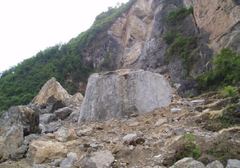
块体大  小 | 落石 | 落石，即山体或其它高处的石块从陡崖或沿着斜坡快速滚落至地面或低洼处。落石的规模大小不一，且时刻都在发生，是地形地貌变化的常态，但同时也对人类的生产生活造成威胁。落石是山崩的简单形态，超大数量规模或体积规模的落石会朝着泥石流、滑坡等程度演变。 | 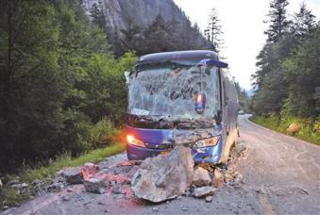
块体大  小 | 碎落 | 斜坡表层岩土体在大气温度与湿度等的交替作用以及冲刷和重力作用下，岩（土）屑（块）不断沿斜坡滚落，堆积在坡脚的地质现象。 | 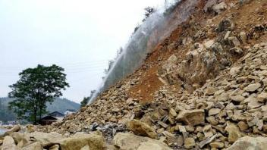
物质组  成 | 崩积物崩塌 | 山坡上已有的崩塌岩屑和沙土等物质，由于其质地很松散，当有雨水浸湿或受地震震动时，可再一次形成崩塌。 | 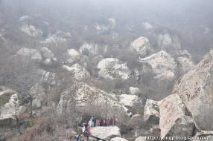
物质组  成 | 表层风化物崩塌 | 地下水沿风化层下部的基岩面流动，引起风化层沿基岩面崩塌。 | 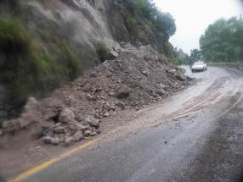
物质组  成 | 沉积物崩塌 | 部分由厚层的沉积物、冲击物或火山碎屑物组成的陡坡，由于结构松散，形成崩塌。 | 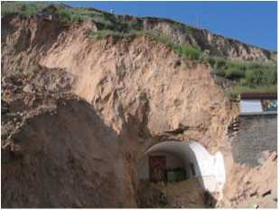
物质组  成 | 基岩崩塌 | 在基岩山坡面上，常沿节理面、地层面或断层面等发生崩塌。 | 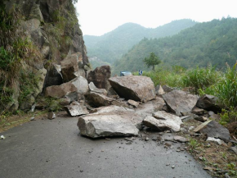
崩塌体的移动形式和速度 | 散落型崩塌 | 有大量裂缝的山坡、较软的岩石和坚硬岩石相混合的山坡，或由松散物质堆积而成的山坡，较易形成散落型崩塌。 | 
崩塌体的移动形式和速度 | 滑动型崩塌 | 崩塌体沿某一个面滑动，保持了整体形态，但是运动的垂直距离比水平距离大。 | 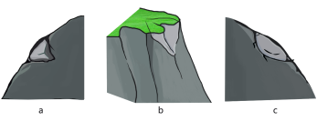
崩塌体的移动形式和速度 | 流动型崩塌 | 与泥石流有相似之处，主要是由于松散沙石、泥土等遇水后发生流动，其运动的垂直距离比水平距离大。 | 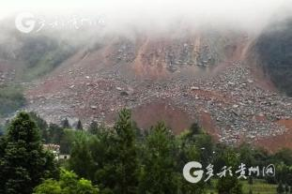
失稳时的运动形式 | 倾倒 | 在河流峡谷区、冲沟地段或岩溶区等陡坡上，岩体以垂直节理或裂隙与稳定的母岩分开。通常坡脚遭受掏蚀，在重力作用下或有较大水平力作用时，岩体因重心外移倾倒产生突然崩塌。 | 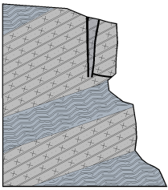
失稳时的运动形式 | 滑移 | 临近斜坡的岩体内存在的软弱结构面倾向与坡向相同，则软弱结构面上覆的不稳定岩体在重力作用下具有向临空面滑移的趋势。称为滑移崩塌。 | 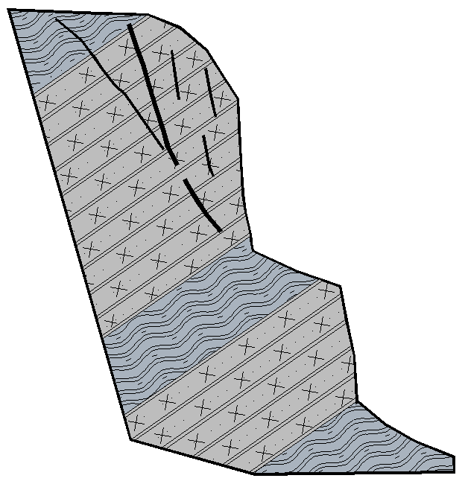
失稳时的运动形式 | 鼓胀 | 陡坡上存在较厚的软弱岩层，上部岩体重力产生的压应力超过软岩天然状态的抗压强度后软岩即被挤出，发生向外鼓胀。随着鼓胀的不断发展，不稳定岩体不断下沉和外移，同时发生倾斜，一旦重心移出坡外即产生崩塌。 | 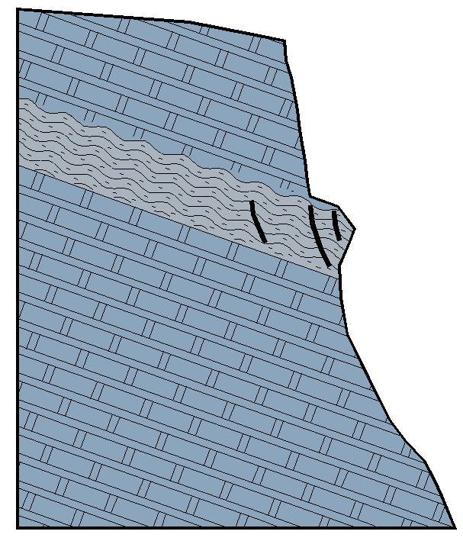
失稳时的运动形式 | 拉裂 | 陡坡由软硬相间的岩层组成时，由于风化作用或河流的冲刷掏蚀作用，上部坚硬岩层在坡面上常常突悬出来。突出的岩体通常发育有构造节理或风化节理，在长期重力作用下，分离面逐渐扩展。一旦拉应力超过连接处岩石的抗拉强度，拉张裂缝就会迅速向下发展，最终导致突出的岩体突然崩落。 | 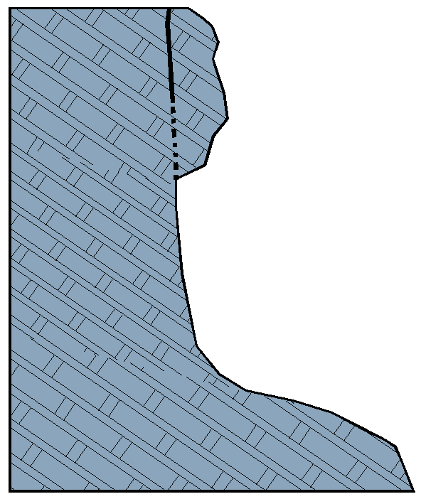
失稳时的运动形式 | 错断 | 悬于坡缘的帽沿状危岩，后缘剪切面的扩展，剪切应力大于危岩与母岩连接处的抗剪强度时，长柱或板状不稳定岩体的下部被剪断，从而发生错断崩塌。 | 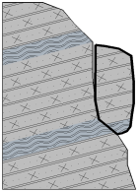
变形体 | 危岩体 | 高陡斜坡产生了拉裂、松动变形并随时可能发生破坏，向坡下运动的岩体。
表A-2-1 滑坡主要因素分类表
类型 | 亚类 | 特征描述 | 典型照片
堆积层(土质)滑坡 | 滑坡堆积体滑坡 | 由滑坡形成的堆积体，沿下伏基岩或滑坡体内滑动。 | 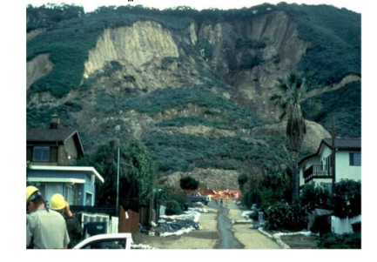
堆积层(土质)滑坡 | 崩塌堆积体滑坡 | 由崩塌形成的堆积体，沿下伏基岩或崩塌体内滑动。 | 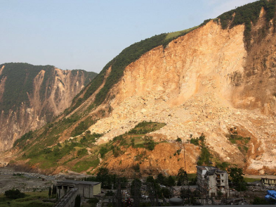
堆积层(土质)滑坡 | 崩滑堆积体滑坡 | 由崩滑形成的堆积体，沿下伏基岩或崩滑体内滑动。
堆积层(土质)滑坡 | 黄土滑坡 | 由黄土构成，大多发生在黄土体中。 | 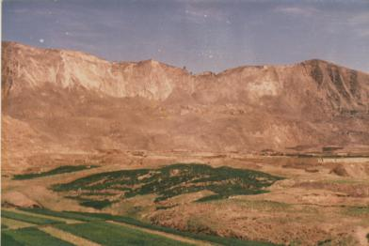
堆积层(土质)滑坡 | 粘土滑坡 | 由粘土构成，大多发生在粘土体中。 | 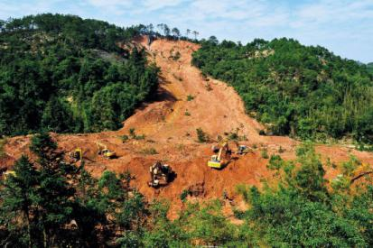
堆积层(土质)滑坡 | 残坡积层滑坡 | 由花岗岩风化壳、沉积岩残坡积等构成，浅表层滑动。 | 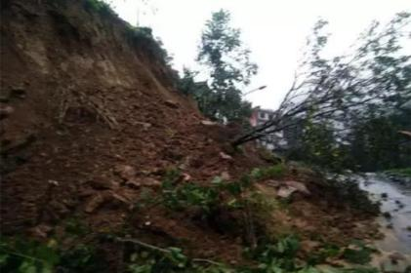
堆积层(土质)滑坡 | 人工弃土滑坡 | 由人工开挖堆填弃渣构成，次生滑坡。 | 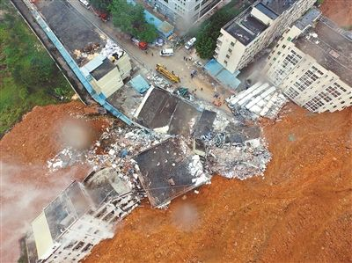
岩质滑坡 | 近水平层状滑坡 | 由基岩构成。沿缓倾岩层或裂隙滑动，滑动面倾角≤10°。
岩质滑坡 | 顺层滑坡 | 由基岩构成。沿顺坡岩层或裂隙面滑动。 | 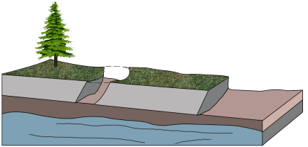
岩质滑坡 | 切层滑坡 | 由基岩构成。滑动面与岩层层面相切。常沿倾向坡外的一组软弱面滑动。 | 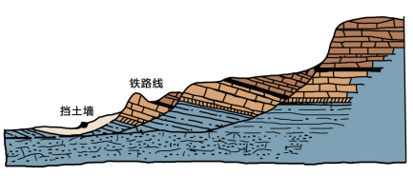
岩质滑坡 | 逆层滑坡 | 由基岩构成。沿倾向坡外的一组软弱面滑动，岩层倾向山内，滑动面与岩层层面相切。 | 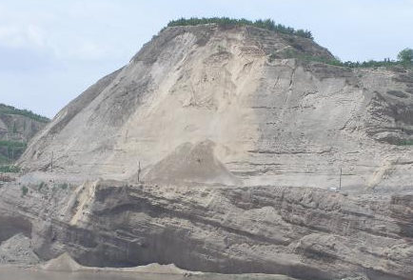

表A-2-1 滑坡其他因素分类
分类依据 | 类型 | 特征描述 | 典型照片
滑体厚度 | 浅层滑坡 | 滑体厚度在l0m以内。 | 
滑体厚度 | 中层滑坡 | 滑体厚度在10～25m之间。
滑体厚度 | 深层滑坡 | 滑坡体厚度超过25m。 | 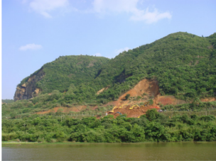
运移方式 | 推移式滑坡 | 上部岩土体滑动，挤压下部产生变形，滑动速度较快，滑体表面波状起伏，多见于有堆积物分布的斜坡地段。 | 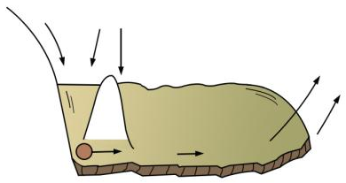
运移方式 | 牵引式滑坡 | 下部先滑，使上部失去支撑而变形滑动。一般速度较慢，多具上小下大的塔式外貌，横向张性裂隙发育，表面多呈阶梯状或陡坎状。 | 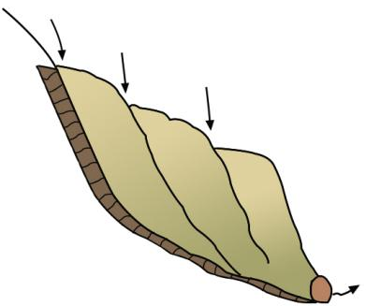
运移方式 | 混合式滑坡 | 前部牵引，后部推移，综合作用触发的滑坡。 | 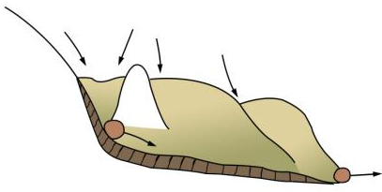
发生原因 | 工程滑坡 | 由于施工开挖山体或建筑物加载引起的滑坡。还可细分为：  (1)工程新滑坡：由于开挖山体或建筑物加载所形成的滑坡；  (2)工程复活古滑坡：久已存在的滑坡，由于“斩腰切脚”引起复活的滑坡。
发生原因 | 自然滑坡 | 由于自然地质作用产生的滑坡。按其发生的相对时代，可分为古滑坡、老滑坡、新滑坡。
稳定程度 | 活滑坡 | 发生后仍继续活动的滑坡。后壁及两侧有新鲜擦痕，滑体内有开裂、鼓起或前缘有挤出等变形迹象。
稳定程度 | 死滑坡 | 发生后已停止发展，一般情况下不可能重新活动，坡体上植被较盛，常有居民点。
发生年代 | 现代滑坡 | 现今正在发生滑动的滑坡。
发生年代 | 老滑坡 | 全新世以来发生滑动，现今整体稳定的滑坡。
发生年代 | 古滑坡 | 全新世以前发生滑动，现今整体稳定的滑坡。
滑体体积 | 小型滑坡 | ＜10×10⁴m³
滑体体积 | 中型滑坡 | 10×10⁴m³～100×10⁴m³
滑体体积 | 大型滑坡 | 100×10⁴m³～1000×10⁴m³
滑体体积 | 特大型滑坡 | 1000×10⁴m³～10000×10⁴m³
滑体体积 | 巨型滑坡 | ＞10000×10⁴m³

表A-3 泥石流分类表
分类依据 | 类型 | 特征描述 | 典型照片
发育阶段 | 发育初期 | 沟床纵坡陡，上游沟床浅，下游呈“V”型。沟口泥石流扇面新鲜，无固定沟槽。 | 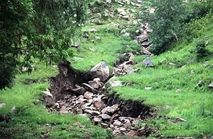
发育阶段 | 旺盛期 | 沟谷下切，侧蚀强，呈“V”型。沟床纵坡陡，且多急弯。常见泥石流堵沟。泥石流扇发育，扇面新鲜有漫流现象。峡谷河段泥石流扇可见被主河切割呈大块边滩或心滩的残迹。 | 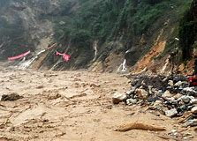
发育阶段 | 间歇期 | 沟谷弯曲呈“U”型，沟床纵坡较缓，支沟较多，主沟内常见零星阶地。沟口泥石流扇陈旧，有的扇面已辟为耕地或建有村舍。 | 
流域形态 | 沟谷型 | 沟谷形态明显，一般呈上宽下窄葫芦形或勺形。支沟发育，下游呈“V”型。沟床纵坡一般在15°以下，有卡口，跌坎，沟未呈束放相间。沟内常发育滑坡、崩塌等现象，沟口堆积物呈扇形或带状，固体颗粒有一定磨圆。 | 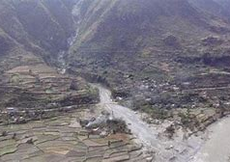
流域形态 | 山坡型 | 沟床短、浅、陡，沟床纵坡与山坡坡度基本一致，一般无支沟，中、上游常发生有坡面侵蚀和崩塌现象，堆积呈锥形，固体粒粗大，棱角明显。 | 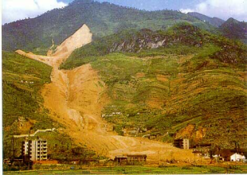
组成物质 | 泥流型 | 固体物质以细颗粒粘土和泥沙为主，混合较为均匀，浆体流变特性不再属于牛顿体的一种泥石流。 | 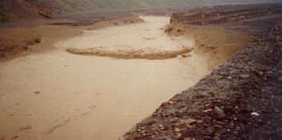
组成物质 | 水石型 | 固体物质以粗颗粒泥沙、石块为主，水沙呈分离状，浆体流变特性服从牛顿体的一种泥石流。 | 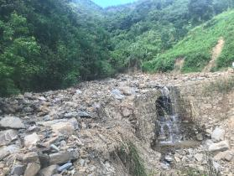
组成物质 | 泥石型 | 介于上述两种类型之间的一种泥石流类型。固体物质的级配差别很大，细颗粒物质和粘土物质含量视流域内土体贮量产状而异，浆体流变特性则取决于粘土物质含量及性质。 | 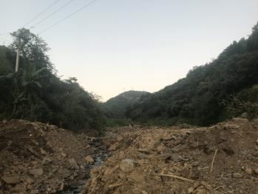
流体性质 | 粘性泥石流 | 含大量黏性土的泥石流或泥流，水和泥砂、石块凝聚成一个黏稠的整体。其特征是黏性大、稠度大、石块呈悬浮状态，暴发突然，持续时间短，破坏力大，浮托力大。当泥石流在堆积区不发生散流时，将以狭长带状如长舌状一样向下奔泻和堆积。 | 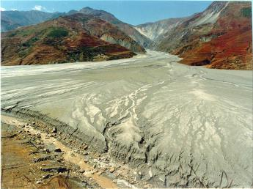
流体性质 | 稀性泥石流 | 以水为主要成分，黏性土含量少，水为搬运介质，石块以滚动或跳跃的方式前进，其堆积物在堆积区呈扇状，堆积后往往形成“石海”。稀性泥石流在堆积区呈扇状散流，将原来的堆积扇切割成条条深沟。 | 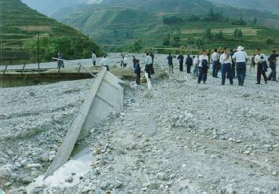

表A-4 沉陷与塌陷分类表
分类依据 | 类型 | 特征描述 | 典型照片
沉陷 | 不均匀下沉 | 路基局部标高降低，路面出现大量裂缝，严重时可能伴有边坡的滑塌或路肩墙等结构物的破坏。 | 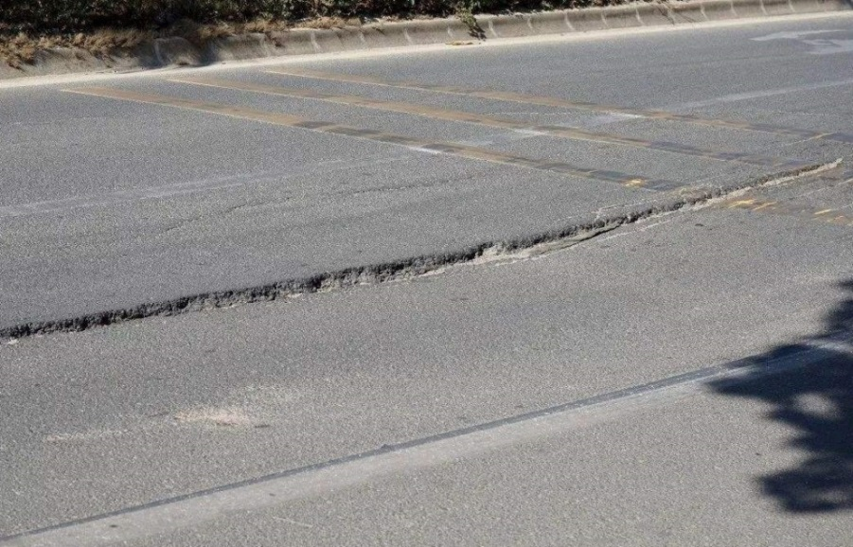
沉陷 | 局部沉陷 | 半填半挖路基和陡坡路基，填土厚度不均造成差异沉降，引起路基局部沉陷。 | 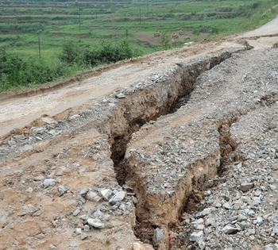
沉陷 | 整体下沉 | 工程地质条件不良，土层比较软弱，特别是在泥沼地段、流沙和垃圾以及其他劣质土地段填筑路堤时，若填筑前未经换土或压实不足，则填筑完成后，路基下的地基在自重压力或附加压力作用下的沉陷。 | 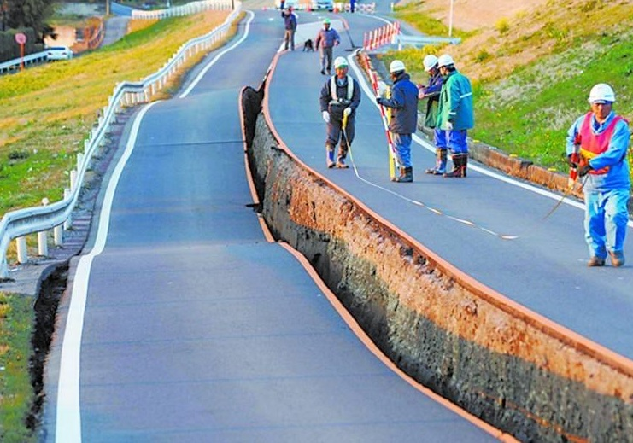
塌陷 | 岩溶塌陷 | 岩溶区公路下伏空洞或软弱区的上方岩土体在行车荷载、地表工程活动或者地下工程活动、水体蓄渗抽排等的作用下，由于不能承受地表荷载（包括路基自重作用）而失去平衡塌陷， | 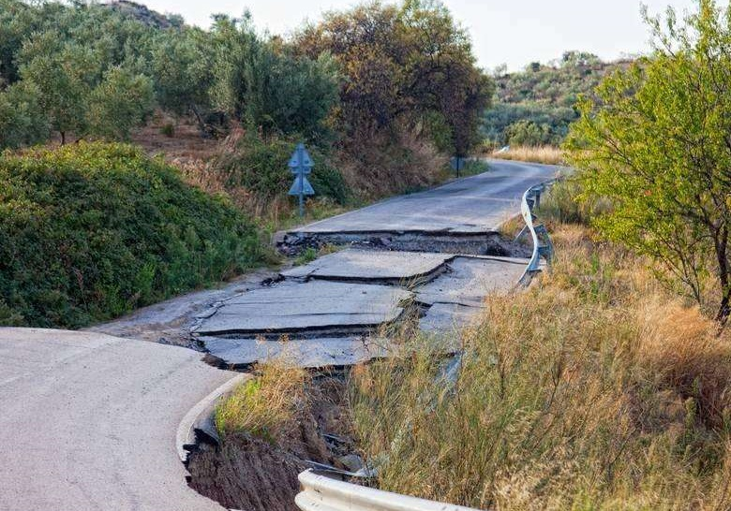
塌陷 | 采空区塌陷 | 公路下伏采空区，其上方岩土体在行车荷载、地表工程活动或者地下工程活动、水体蓄渗抽排等的作用下，由于不能承受地表荷载（包括路基自重作用）而失去平衡塌陷， | 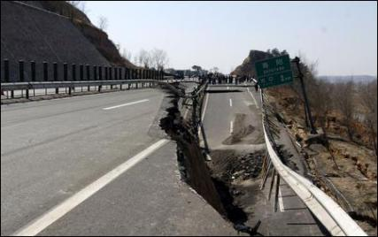
塌陷 | 黄土湿陷 | 黄土地区公路路基湿陷或黄土暗穴塌陷引起路基塌陷。 | 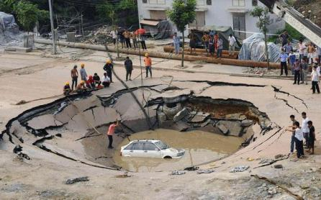

表A-5 水毁分类表
类型 | 亚类 | 特征描述 | 典型照片
沿河路基水毁 | 河湾路基凹岸冲刷 | 在沿河流弯道凹岸的路段，路基受弯道凹岸冲刷和对岸挑流顶冲。在水流冲刷作用下，这些路段路基边坡的坡脚掏空造成路基坍塌。 | 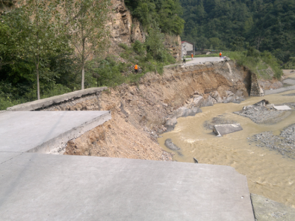  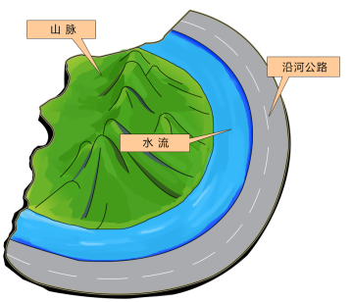
沿河路基水毁 | 河道压缩冲刷 | 在修建沿河公路时，由于人为侵占洪水河槽，或地形突变河道变窄，挤束水流，导致上游壅水严重，压缩段流速增大，对沿河路基产生冲刷，造成水毁。 | 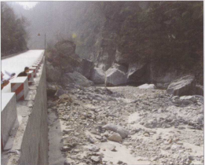  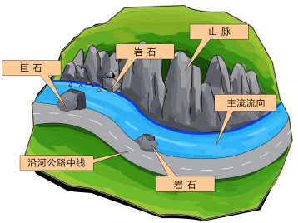
沿河路基水毁 | 防护工程冲刷 | 防护工程冲刷破坏，导致沿河公路水毁。根据工程实际需要往往采用护坡、挡土墙、丁坝、护坦及其组合形式对沿河公路进行冲刷防护，但由于各种原因，常常导致防护结构物自身抗冲能力和基础埋置深度不足，从而发生水毁。 | 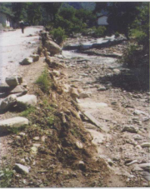
沿河路基水毁 | 洪水淹没路面，造成路基路面冲刷 | 路面设计高度不足或因公路压缩河道导致壅水高度过大，引起洪水漫溢路面，水流沿路线纵向冲刷，冲毁路面、路基或急速退水后，易造成路肩冲出缺口、路面沉陷开裂。 | 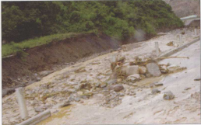
沿河路基水毁 | 浸泡 | 由于水流长期或间断性浸泡产生的水毁。沿河路基由于受到水的浮力、侧向压力及冲刷作用，形成水毁。 | 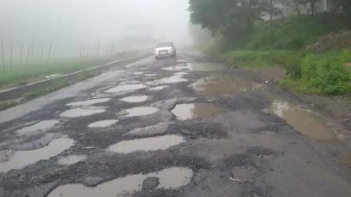
沿河路基水毁 | 冲击或撞击 | 洪水及所挟带泥沙或滚石的冲击或撞击超过一定限度时，会导致路基和防护工程毁坏。 | 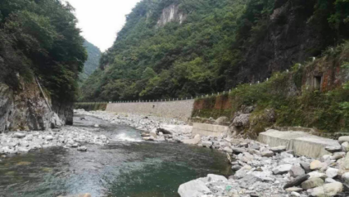
小桥涵冲毁或堵塞 | 小桥涵堵塞 | 小桥涵与路基相连，其排水输沙能力不足时，造成大颗粒泥沙沉积并堵塞涵洞，使洪水漫溢路面，而冲毁路面和路基；小桥涵的涵位、进出口设计不当，水流不能顺畅排出，导致小桥涵局部或整体被冲毁后，形成两端路基水毁。 | 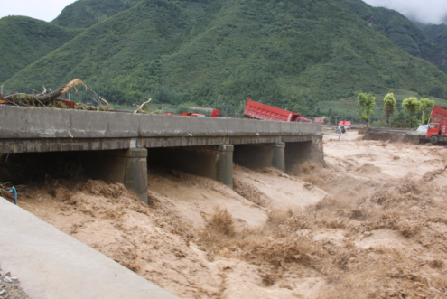
小桥涵冲毁或堵塞 | 小桥涵冲毁 | 小桥涵冲刷防护及铺砌加固不完善，导致小桥涵或路基水毁。 | 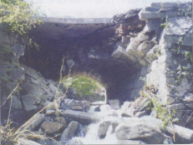
桥梁墩台和引道冲刷、桥梁冲毁 | 墩台和引道冲刷 | 桥梁墩台和基础处于河道中，汛期水流携带卵石和大漂石冲击或撞击下部结构，水流冲刷使基础裸露，脱空，承载力不足，基础沉降和位移。 | 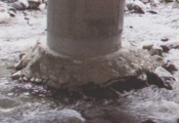
桥梁墩台和引道冲刷、桥梁冲毁 | 桥梁冲毁 | 河流洪水及其携带的漂浮物，将桥梁上部结构摧毁。 | 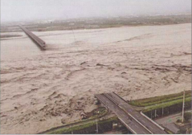

附录B 公路路线信息调查表
B.1 公路路线信息调查表
表B-1 公路路线信息调查表
1.基本信息
路线名称* |  |  | 路线编号*
路段起止名称* | 起点名称 |  |  |  | 止点名称
路段起止桩号* | 起点桩号 |  |  |  | 止点桩号
路段起点经纬度* |  |  | 路段止点经纬度*
里程（公里） |  |  | 修建年度
改建年度 |  |  | 管养单位名称
技术等级 | □高速公路 □一级公路 □二级公路 □三级公路 四级公路 □等外公路
是否一幅高速 | □是 □否 |  |  | 车道数量（个）
面层类型 | □沥青混凝土 □水泥混凝土 □沥青贯入式□沥青碎石□沥青表面处治  □砂石路面□石质路面□渣石路面□砖铺路面□砼预制块□无路面
路基宽度（米） |  |  | 路面宽度（米）
面层厚度（厘米） |  |  | 设计时速（公里/小时）
抗震设防等级* | □< 0.05或6度以下 □0.05或6度 □0.10、0.15或7度 0.20、0.30或8度  ≥0.40或9度及以上
防洪标准* | 十年一遇 二十年一遇 三十年一遇 五十年一遇 一百年一遇
2.其他需要说明的信息

3.照片（路线典型照片）
填表单位： 填表日期： 年 月 日 填表人： 审核人： 联系电话：
注：带*为必填项。

B.2 公路路线信息调查表填表说明
（1）填报单元：按公路养护统计报表规定以路段为单元填报。
（2）路线编号、路线名称、路段起止名称、路段起止桩号根据公路养护统计表格规定填写，修建年度、改建年度、管养单位名称、技术等级、是否一幅高速、车道数量、路基宽度、路面宽度、面层类型、设计时速根据路线编号从公路养护统计报表中提取。起点经纬度、止点经纬度采用采集系统APP采集。
（3）农村公路根据路线编号提取统计报表已有的字段。
（4）抗震设防等级、防洪标准根据区域地质条件、水文条件、公路技术等级查规范及地震区划图、查找相关资料填报。
（5）其他需要说明的信息，主要填写本表格中未明确提出的其他需要上报信息。
（6） 照片，路线典型照片

附录C 公路桥梁信息调查表
C.1 公路桥梁信息调查表
表C-1 公路桥梁信息调查表
1.基本信息
路线名称 |  | 路线编号
桥梁名称* |  | 桥梁代码*
桥梁中心桩号 |  | 桥梁经纬度
桥梁全长（米） |  | 跨径总长（米）
跨径组合（孔*米） |  | 单孔最大跨径（米）
桥梁全宽（米） |  | 桥面净宽（米）
建造年度 |  | 改建年度
管养单位名称
按跨径分类 | □特大桥 □大桥 □中桥 □小桥 □涵洞
跨越地物类型 | □河流（包括运河、湖泊、干河槽）□跨海 □沟壑 □管道（大型输送管道）  □道路（包括非机动车道）□铁路 □水渠 □旱地 □其它
通航等级 | □不通航 □一级 □二级 □三级 □四级 □五级 □六级 □七级
主桥上部结构类型 | □空心板梁□整体浇筑板□T梁□I形梁□II形梁□箱形梁□桁架梁□实心板梁□肋板梁□组合式梁□连续T梁□连续箱梁□悬臂梁□板拱□肋拱□双曲拱□箱形拱□桁架拱□刚架拱□系杆拱□其他拱桥□门式刚构□斜腿刚构□T形刚构□连续刚构□悬索桥□自锚悬索桥构□斜拉桥□其他桥
主桥上部结构材料 | □混凝土 □钢筋混凝土 □钢管混凝土 □钢混组合 □预应力钢筋混凝土 □石  □其他圬工材料 □钢 □木 □混合材料 □其他材料
墩台防撞设施类型 | □软防护 □硬防护 □无防护
桥梁评定等级 | 一类 □二类 □三类 □四类 □五类 □未评定
桥墩类型 | □无 □重力式墩 □单柱墩 □双柱式墩 □多柱式墩 □桁架式墩 □构架式墩 □双壁墩  □X形墩 □Y形墩 □V形墩□H形墩 □薄壁墩 □石砌轻型墩 □混合式墩 □其他
设计荷载等级 | 公路I级 □公路II级 □汽车-超20级 □汽车20级 □汽车-15级 □汽车-13级 □汽车-10级 □低于汽车-10级
抗震等级 | □< 0.05或6度以下 □0.05或6度 □0.10、0.15或7度  □0.20、0.30或8度 □≥0.40或9度及以上
防洪标准* | 十年一遇 二十年一遇 三十年一遇 五十年一遇 一百年一遇
2.其他需要说明的信息

3.照片
填表单位： 填表日期： 年 月 日 填表人： 审核人： 联系电话：
注：带*为调查必填项。
C.2 公路桥梁信息调查表填表说明
（1）填报单元：按单个桥梁为填报单元。
（2）桥梁名称、桥梁代码根据公路养护统计表格制定规定填写。路线编号、路线名称、桥梁中心桩号、桥梁全长、跨径总长、跨径组合、单孔最大跨径、桥梁全宽、桥面净宽、建造年度、改建年度、管养单位名称、技术等级、按跨径分类、跨越地物类型、通航等级、主桥上部结构类型、主桥上部结构材料型、墩台防撞设施类型、桥梁评定等级、桥墩类型、设计荷载等级、抗震等级根据桥梁代码从公路养护统计报表中提取。
（3）桥梁经纬度采用采集系统APP采集。
（4）防洪标准根据区域地质条件、水文条件、公路技术等级查规范、查找相关资料填报。
（5）其他需要说明的信息，主要填写本表格中未明确提出的桥梁其他需要上报信息。
（6） 照片，附具体填报桥梁的典型照片，桥梁全貌照片及局部照片。

附录D 公路隧道信息调查表
D.1 公路隧道信息调查表
表D-1 隧道信息调查表
1.基本信息
路线名称 |  |  | 路线编号
隧道名称* |  |  | 隧道代码*
隧道中心桩号 |  |  | 隧道经纬度
隧道长度（米） |  |  | 隧道净宽（米）
隧道净高（米） |  |  | 是否水下隧道 | □是 □否
修建年度 |  |  | 改造年度
管养单位名称
隧道按长度分类 | □特长隧道 □长隧道 □中隧道 □短隧道
技术状况评定情况 | 总体 | 一类 □二类 □三类 □四类 □五类
技术状况评定情况 | 土建结构 | 一类 □二类 □三类 □四类 □五类
技术状况评定情况 | 机电设施 | 一类 □二类 □三类 □四类 □五类
技术状况评定情况 | 其他工程设施 | 一类 □二类 □三类 □四类 □五类
抗震设防等级* | □< 0.05或6度以下 □0.05或6度 □0.10、0.15或7度  □ 0.20、0.30或8度 □≥0.40或9度及以上
防洪标准* | 十年一遇 二十年一遇 三十年一遇 五十年一遇 一百年一遇
2.其他需要说明的信息
3.照片
填表单位： 填表日期： 年 月 日 填表人： 审核人： 联系电话：
注：带*为调查必填项。

D.2 公路隧道信息调查表填表说明
（1）填报单元：按单个隧道为填报单元。
（2）隧道名称、隧道代码根据公路养护统计表格制定规定填写。路线名称、路线编号、隧道中心桩号、隧道长度、隧道净宽、隧道净高、是否水下隧道、修建年代、改造年度、管养单位名称、隧道按长度分类、技术状况评定情况根据隧道代码从公路养护统计报表中提取。
（3）隧道经纬度采用采集系统APP采集。
（4）抗震设防等级、防洪标准根据区域地质条件、水文条件、公路技术等级查规范及地震区划图、查找相关资料填报。
（5）其他需要说明的信息，主要填写本表格中未明确提出的隧道其他需要上报的信息。
（6）照片，附具体填报隧道的典型照片，洞口全貌照片及局部照片。

附录E 公路高边坡信息调查表
E.1 公路高边坡信息调查表
表E-1 公路高边坡信息调查表
1.基本信息
路线名称* |  | 路线编号*
高边坡名称* |  | 高边坡编号*
边坡起点桩号* |  | 边坡止点桩号*
边坡起点经纬度* |  | 边坡止点经纬度*
建造年度 |  | 改建年度
管养单位名称
技术等级 | □高速公路 □一级公路 □二级公路 □三级公路 四级公路 □等外公路
边坡长度（米） |  | 车道数量（个）
路基宽度（米） |  | 路面宽度（米）
面层类型 | □沥青混凝土 □水泥混凝土 □沥青贯入式□沥青碎石□沥青表面处治  □砂石路面□石质路面□渣石路面□砖铺路面□砼预制块□无路面
边坡类型* | □路堤边坡 边坡特征：坡高 m ，坡度 度，分级 级，  是否临河 □是 □否  临河地形：□凹岸 □凸岸
边坡类型* | □路堑边坡 岩性：□土质 □岩质 □土石混合  边坡特征：坡高 m ，坡度 度，分级 级
排水设施类型* | 地表排水设施：边沟 □截水沟 □排水沟 □跌水与急流槽 □无  地下排水设施：□暗沟（管） □渗沟 □渗井、排水隧洞 仰斜排水孔 □无
防护设施类型* | 坡面防护：□植物防护 □骨架防护 □挂网喷护 □片石护坡 □护面墙  沿河防护：□植物防护 □砌石或砼护坡 □石笼防护 □浸水挡墙 □护坦 □抛石 □排桩  □丁坝、顺坝  支挡设施：□挡墙 □抗滑桩 □锚（杆）索 □框架 □无
抗震设防等级* | □< 0.05或6度以下 □0.05或6度 □0.10、0.15或7度 0.20、0.30或8度  ≥0.40或9度及以上
防洪标准* | 十年一遇 二十年一遇 三十年一遇 五十年一遇 一百年一遇
2.其他需要说明的信息

3.照片（边坡典型照片）*
填表单位： 填表日期： 年 月 日 填表人： 审核人： 联系电话：
注：带*为必填项。

E.2 公路高边坡信息调查表填表说明
（1）填报单元：按土质边坡高度大于20m，岩质边坡高度大于30m单个高边坡单元填报，高边坡单元以自然冲沟分界。
（2）路线编号、路线名称根据公路养护统计表格制定规定填写，高边坡编号参照公路养护统计表格桥梁编号原则按路线编号+县级行政区划代码+B+四位编号进行编号，高边坡名称按里程桩号+段高边坡（例K0+000至K0+100段高边坡）。建造年度、改建年度、管养单位名称、技术等级、车道数量、路基宽度、路面宽度、面层类型根据路线编号从公路养护统计报表中提取。
（3）高边坡起点桩号、路段止点桩号根据现场调查填写，高边坡起点经纬度、止点经纬度采用采集系统APP采集，边坡长度根据高边坡起点桩号、止点桩号计算得出。
4） 高边坡分为路堑边坡（开挖边坡）和路堤边坡（填方边坡），见图E.2-1 路基边坡分类，根据图E.2-2边坡要素图填写边坡高度（坡脚至坡顶的高度）、边坡坡度（坡脚至坡顶平均坡度）以及边坡分级情况（边坡台阶或平台数）；路堤边坡填写是否临河，以及临河地形为凹岸、凸岸，见图E.2-3临河地形；路堑边坡，按照边坡出露的岩土体性质勾选土质、岩质或土石混合边坡，见图E.2-4 路堑边坡分类图。
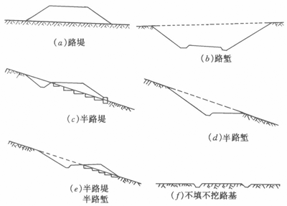
图E.2-1 路基边坡分类
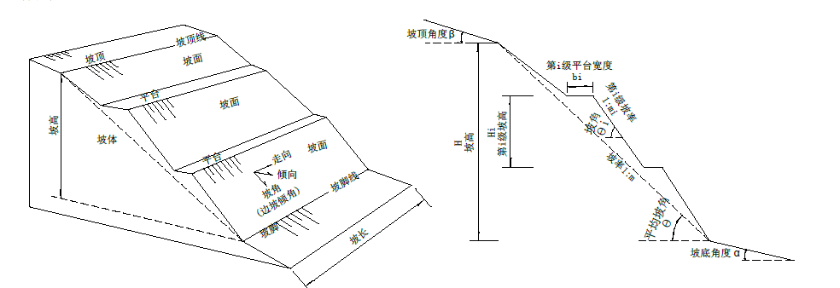
图E.2-2边坡要素图
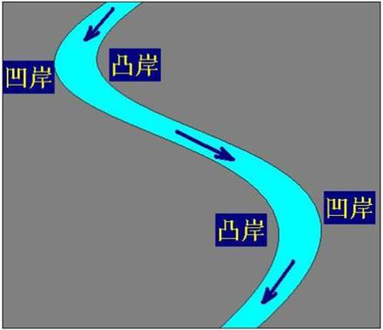
图E.2-3临河地形
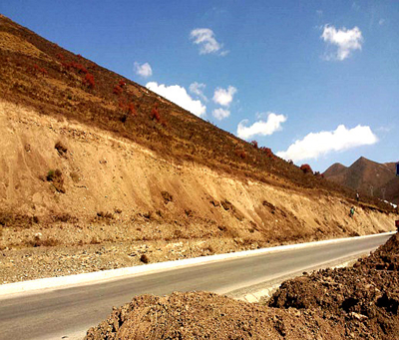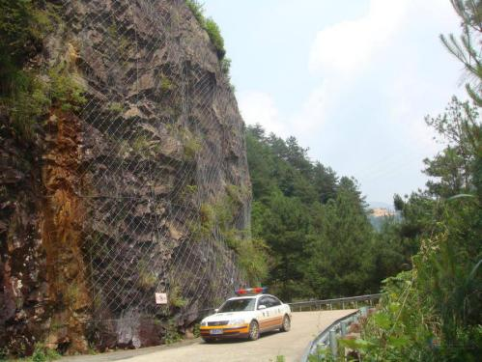
a土质边坡 b岩质边坡
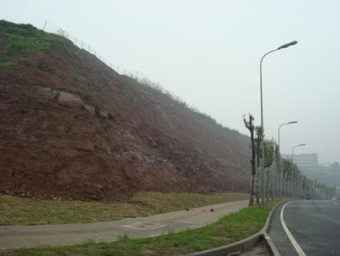
c土石混合边坡
图E.2-4 路堑边坡分类
6）排水设施类型，根据具体填报路段实际情况勾选所有存在的排水设施，可多选。排水设施类型见表E.2-1。
7）防护设施类型，根据具体路段实际情况勾选所有存在的坡面防护、沿河防护或支挡设施情况，可多选。防护设施类型见表E.2-2。
8）抗震设防等级、防洪标准根据区域地质条件、水文条件、公路技术等级查规范及地震区划图，查找相关资料填报。
9）其他需要说明的信息，主要填写本表格中未明确提出的特殊路段其他需要上报的路基与路面信息。
10） 照片，附具体填报路段的典型照片，高边坡路段的全貌照片及局部照片。
表E.2-1 排水设施类型表
设施类型 |  | 照片
地表排水 | 边沟 | 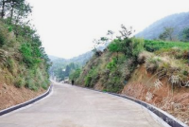
地表排水 | 截水沟 | 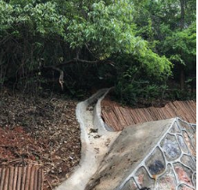
地表排水 | 排水沟 | 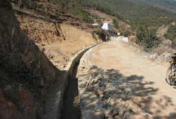
地表排水 | 跌水与急流槽 | 
地下排水 | 暗沟（管） | 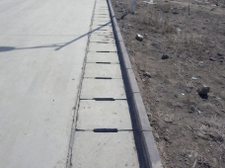
地下排水 | 渗沟 | 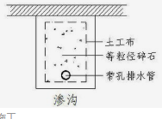
地下排水 | 渗井 | 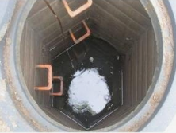
地下排水 | 泄水隧道 | 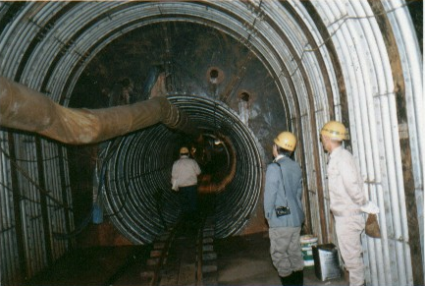
地下排水 | 仰斜排水孔 | 

表E.2-2 防护设施类型表
设施类型 |  | 照片
坡面防护 | 植物防护 | 
坡面防护 | 骨架防护 | 
坡面防护 | 挂网喷护 | 
坡面防护 | 片石护坡 | 
坡面防护 | 护面墙 | 
沿河防护 | 植物防护 | 
沿河防护 | 砌石或砼护坡 | 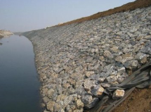
沿河防护 | 石笼防护 | 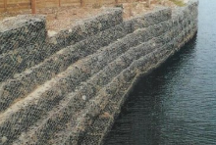
沿河防护 | 浸水挡墙 | 
沿河防护 | 护坦 | 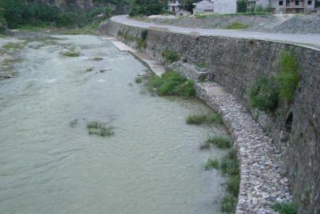
沿河防护 | 抛石 | 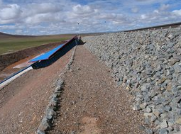
沿河防护 | 丁坝 | 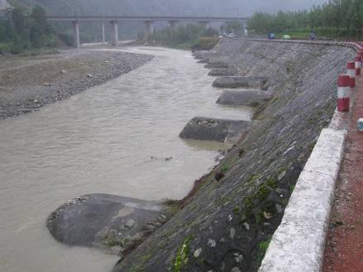
沿河防护 | 顺坝 | 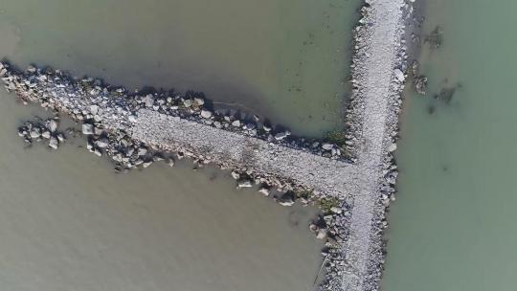
支挡措施 | 挡墙 | 
支挡措施 | 抗滑桩 | 
支挡措施 | 锚杆（索） | 
支挡措施 | 框架 | 

附录F 崩塌风险点信息调查表
F.1 崩塌风险点信息调查表
表F-1 崩塌风险点信息调查表
灾害名称* |  |  |  |  | 灾害编号*
路线名称* |  |  |  |  | 经纬度* |  | E： | N：
路线编号 |  |  |  |  | 技术等级
里程桩号* |  |  |  |  | 管养单位名称
坡体特征 |  | 坡体结构* |  | □岩质 □土质 □土石混合
 |  | 坡高（m）* |  |  | 坡度（°）*
灾害历史特征 |  | 是否发生灾害* |  | □是 □否
 |  | 灾害最近发生时间* |  | 年 月 日 | 灾害发生频次* |  | 近五年发生次数：
 |  | 断通状况* |  | □交通中断 □半幅通行 □双向通行
 |  | 危害对象* |  | □桥梁□隧道洞口 □路基 □涵洞□服务区□停车区 □收费站 □其它
 |  | 危害程度* |  | □严重 □较严重 □一般 □轻微
 |  | 灾害处治情况* |  | □已处治修复 □未处治修复 □正在处治修复
风险点现状特征 |  | 裂缝* | □有 □无
 |  | 裂缝* | 位置：□坡顶 □坡中 □坡脚 □路基
 |  | 结构物破损情况* | □有 □无
 |  | 结构物破损情况* | 破损部位 | 排水：□边沟 □截水沟 □排水沟 □跌水与急流槽 □无
 |  | 结构物破损情况* | 破损部位 | 坡面防护：□植物防护 □骨架防护 □挂网喷护 □片石护坡 □护面墙  沿河防护：□植物防护 □砌石或砼护坡 □石笼防护 □浸水挡墙 □护坦  □抛石 □排桩 □丁坝、顺坝  支挡设施：□挡墙 □抗滑桩 □锚（杆）索 □框架 □无
 |  | 结构物破损情况* | 破损部位 | 桥面系 □支座 □上部承重结构 □桥墩、桥台 □基础 □其他
 |  | 结构物破损情况* | 破损部位 | 洞门 □边坡 □仰坡  □洞身 □仰拱 □顶拱 □边墙 □其他
 |  | 破损严重程度* |  | 无 □轻微 □中等 □严重
示意图及照片* | 平面图及照片（危岩范围、崩塌落石可能危害范围、威胁对象的分布） |  |  |  |  | 剖面图及局部照片（危岩结构、可能危害范围、威胁的对象）
填表单位： 填表日期： 年 月 日 填表人： 审核人： 联系电话：
注：带*为调查必填项。
F.2 崩塌风险点信息调查表填表说明
1）灾害名称、灾害编号根据应急管理部《全国灾害综合风险普查调查对象分类和编码》规范进行填写，灾害名称依据灾害路段中心桩号+崩塌命名（例K0+100崩塌），灾害编号按路线编号+县级行政区划代码+BT+四位数字编号。
2）路线编号、路线名称根据公路养护统计表格制定规定填写。技术等级、管养单位名称根据路线编号从公路养护统计报表中提取。里程桩号范围根据现场调查填写，风险点经纬度采用采集系统APP采集起点、止点经纬度。
3）坡体特征中坡体结构根据图E.2-4 路堑边坡分类，在土质、岩质和土岩混合中勾选。坡高和坡度根据图E.2-2边坡要素图填写，为目视预估值。
4）崩塌灾害历史特征：是否发生灾害根据实际情况在是和否中勾选；如勾选是，则填灾害最近发生的时间，格式为年月日，灾害发生频次为该路段近五年发生灾害次数；断通状况指灾害发生后断通情况，从交通中断、半幅通行、双向通行中勾选；危害对象指灾害危害对象，从桥梁、隧道洞口、路基、涵洞、服务区、停车区 、收费站、其它中勾选（可多选），选其它时请填写对象名称；危害程度根据5.2.8条进行分级，从严重、较严重、一般、轻微中勾选（单选）。灾害处治情况指灾害发生后是否进行灾害修复治理，从已处治修复、未处治修复、正在处治修复中勾选。
5）崩塌风险点现状特征从裂缝分布、结构物破损情况及变形严重程度方面进行填写。裂缝从是或否中勾选，如勾选是应说明裂缝的位置为坡体的位置（坡中、坡脚、坡顶）；结构物破损通过现场调查破损结构，从防护设施中勾选（可多选）；破损严重程度依据裂缝及结构物破损情况按5.2.9条规定填写，从无、轻微、中等、严重中勾选（单选）。
6）示意图及照片主要填写平面图及照片（危岩范围、崩塌落石可能危害范围、威胁对象的分布）、剖面图及局部照片（危岩结构、可能危害范围、威胁的对象），在采集系统APP中上传。

附录G 滑坡风险点信息调查表
G.1 滑坡风险点信息调查表
表G-1 滑坡风险点信息调查表
灾害名称* |  |  | 灾害编号*
路线名称* |  |  | 经纬度* |  | E： |  | N：
路线编号 |  |  | 技术等级
里程桩号 |  |  | 管养单位名称
坡体特征 | 坡体结构* |  | □岩质 □土质 □土石混合
坡体特征 | 坡高（m）* |  |  | 坡度（°）*
灾害历史特征 | 是否发生灾害* |  |  | □是 □否
灾害历史特征 | 灾害最近发生时间* |  | 年 月 日 | 发生频率* |  | 近5年发生的次数：
灾害历史特征 | 断通状况* |  | □交通中断 □半幅通行 □双向通行
灾害历史特征 | 危害对象* |  | □桥梁□隧道洞口 □路基 □涵洞 □服务区 □停车区 □收费站 □其它
灾害历史特征 | 危害程度* |  | □严重 □较严重 □一般 □轻微
灾害历史特征 | 灾害处治情况* |  | □已处治修复 □未处治修复 □正在处治修复
风险点现状特征* | 裂缝* | □有 □无
风险点现状特征* | 裂缝* | 位置：□坡顶 □坡中 □坡脚 □路基
风险点现状特征* | 结构物破损情况* | □有 □无
风险点现状特征* | 结构物破损情况* | 破损设施 | 排水：□边沟 □截水沟 □排水沟 □跌水与急流槽 □无
风险点现状特征* | 结构物破损情况* | 破损设施 | 坡面防护：□植物防护 □骨架防护 □挂网喷护 □片石护坡 □护面墙  沿河防护：□植物防护 □砌石或砼护坡 □石笼防护 □浸水挡墙 □护坦  □抛石 □排桩 □丁坝、顺坝  支挡设施：□挡墙 □抗滑桩 □锚（杆）索 □框架 □无
风险点现状特征* | 结构物破损情况* | 破损设施 | 桥面系 □支座 □上部承重结构 □桥墩、桥台 □基础 □其他
风险点现状特征* | 结构物破损情况* | 破损设施 | 洞门 □边坡 □仰坡  □洞身 □仰拱 □顶拱 □边墙 □其他
风险点现状特征* | 破损严重程度* |  | 无 □轻微 □中等 □严重
滑坡示意图及照片* | 平面图（滑坡范围、可能危害范围、威胁对象的分布）及全局照片
滑坡示意图及照片* | 剖面图（滑坡结构、可能危害范围、威胁的对象）及局部照片、结构破损照片
填表单位： 填表日期： 年 月 日 填表人： 审核人： 联系电话：
注：带*项为调查必填项。

G.2 滑坡风险点信息调查表填表说明
1）灾害名称、灾害编号根据应急管理部《全国灾害综合风险普查调查对象分类和编码》规范进行填写，灾害名称依据灾害路段中心桩号+滑坡命名（例K0+100滑坡），灾害编号按路线编号+县级行政区划代码+HP+四位数字编号。
2）路线编号、路线名称根据公路养护统计表格制定规定填写。技术等级、管养单位名称根据路线编号从公路养护统计报表中提取。里程桩号范围根据现场调查填写，风险点经纬度采用采集系统APP采集起点、止点经纬度。
3）坡体特征中坡体结构根据图E.2-4 路堑边坡分类，在土质、岩质和土岩混合中勾选。坡高和坡度根据图E.2-2边坡要素图填写，为目视预估值。
4）滑坡灾害历史特征：是否发生灾害根据实际情况在是和否中勾选；如勾选是，则填灾害最近发生的时间，格式为年月日，灾害发生频次为该路段近五年发生灾害次数；断通状况指灾害发生后断通情况，从交通中断、半幅通行、双向通行中勾选；危害对象指灾害危害对象，从桥梁、隧道洞口、路基、涵洞、服务区、停车区 、收费站、其它中勾选（可多选），选其它时请填写对象名称；危害程度根据5.2.8条进行分级，从严重、较严重、一般、轻微中勾选（单选）。灾害处治情况指灾害发生后是否进行灾害修复治理，从已处治修复、未处治修复，正在处治修复中勾选。
5）滑坡风险点现状特征从裂缝分布、结构物破损情况及变形严重程度方面进行填写。裂缝从是或否中勾选，如勾选是应说明裂缝的位置为坡体的位置（坡中、坡脚、坡顶）；结构物破损通过现场调查破损结构，从防护设施中勾选（可多选）；破损严重程度依据裂缝及结构物破损情况按5.2.9条规定填写，从无、轻微、中等、严重中勾选（单选）。
6）示意图及照片主要填写平面图及照片（滑坡范围、可能危害范围、威胁对象的分布）、剖面图及局部照片（滑坡结构、可能危害范围、威胁的对象），在采集系统APP中上传。

附录H 泥石流风险点信息调查表
H.1 泥石流风险点信息调查表
表H-1 泥石流风险点信息调查表
灾害名称* |  |  |  |  |  | 灾害编号*
路线名称* |  |  |  |  |  | 经纬度* |  |  |  | E： |  | N：
路线编号 |  |  |  |  |  | 技术等级
里程桩号* |  |  |  |  |  | 管养单位名称
灾害历史特征 | 是否发生灾害* |  |  |  |  | □是 □否
灾害历史特征 | 灾害最近发生时间* |  |  | 年 月 日 |  | 发生频率* |  |  |  | 近5年发生的次数：
灾害历史特征 | 泥石流类型* |  |  | □山坡型 □沟谷型
灾害历史特征 | 影响范围* |  |  | 长度(m)* |  |  | 宽度(m)* |  |  |  | 厚度(m)*
灾害历史特征 | 断通状况* |  |  | □交通中断 □半幅通行 □双向通行
灾害历史特征 | 危害对象* |  |  | □桥梁□隧道洞口□路基□涵洞 □服务区 □停车区 □收费站 □其它
灾害历史特征 | 危害程度* |  |  | □严重 □较严重 □一般 □轻微
灾害历史特征 | 灾害处治情况* |  |  | □已处治修复 □未处治修复 □正在处治修复
风险点现状特征 | 结构物破损情况* | □有 □无
风险点现状特征 | 结构物破损情况* | 破损设施* | 排水：□边沟 □截水沟 □排水沟 □跌水与急流槽 □无
风险点现状特征 | 结构物破损情况* | 破损设施* | 坡面防护：□植物防护 □骨架防护 □挂网喷护 □片石护坡 □护面墙  沿河防护：□植物防护 □砌石或砼护坡 □石笼防护 □浸水挡墙 □护坦  □抛石 □排桩 □丁坝、顺坝  支挡设施：□挡墙 □抗滑桩 □锚（杆）索 □框架 □无
风险点现状特征 | 结构物破损情况* | 破损设施* | 桥面系 □支座 □上部承重结构 □桥墩、桥台 □基础 □其他
风险点现状特征 | 结构物破损情况* | 破损设施* | 洞门 □边坡 □仰坡  □洞身 □仰拱 □顶拱 □边墙 □其他
风险点现状特征 | 破损严重程度* |  | 无 □轻微 □中等 □严重
公路与泥石流关系示意图：①平面及断面，②受灾体损毁情况 |  |  |  |  |  |  |  | 典型照片*：①泥石流照片；②受灾或潜在受灾体
填表单位： 填表日期： 年 月 日 填表人： 审核人： 联系电话：
注：带*项为调查必填项。

H.2 泥石流风险点信息调查表填表说明
1）灾害名称、灾害编号根据应急管理部《全国灾害综合风险普查调查对象分类和编码》规范进行填写，灾害名称依据灾害路段中心桩号+泥石流命名（例K0+100泥石流），灾害编号按路线编号+县级行政区划代码+NL+四位数字编号。
2）路线编号、路线名称根据公路养护统计表格制定规定填写。技术等级、管养单位名称根据路线编号从公路养护统计报表中提取。里程桩号范围根据现场调查填写，风险点经纬度采用采集系统APP采集起点、止点经纬度。
3）灾害历史特征：是否发生灾害根据实际情况在是和否中勾选；如勾选是，则填灾害最近发生的时间，格式为年月日，灾害发生频次为该路段近五年发生灾害次数；泥石流类型根据附录A-3 泥石流分类表在山坡型和沟谷型中勾选；影响范围为泥石流影响公路范围（长度、宽度及路面堆积高度），目测预估填写；断通状况指灾害发生后断通情况，从交通中断、半幅通行、双向通行中勾选；危害对象指灾害危害对象，从桥梁、隧道洞口、路基、涵洞、服务区、停车区 、收费站、其它中勾选（可多选），选其它时请填写对象名称；危害程度根据5.2.8条进行分级，从严重、较严重、一般、轻微中勾选（单选）；灾害处治情况指灾害发生后是否进行灾害修复治理，从已处治修复、未处治修复、正在处治修复中勾选。
4）风险点现状特征从结构物破损情况填写，破损设施通过现场调查破损结构，从防护设施中勾选（可多选）。破损严重程度依据结构物破损情况按5.2.9条规定填写，从无、轻微、中等、严重中勾选（单选）。
5）示意图及照片主要填写平面图及照片（泥石流范围、可能危害范围、威胁对象的分布）及局部照片，在采集系统APP中上传。

附录I 沉陷与塌陷风险点信息调查表
I.1 沉陷与塌陷风险点信息调查表
表I-1 沉陷与塌陷风险点信息调查表
灾害名称* |  |  |  |  | 灾害编号*
路线名称* |  |  |  |  | 经纬度* |  | E： | N：
路线编号 |  |  |  |  | 技术等级
里程桩号* |  |  |  |  | 管养单位名称
灾害历史特征* |  | 是否发生灾害* |  | □是 □否
 |  | 灾害最近发生时间* |  | 年 月 日 |  | 灾害发生频次* | 近5年发生次数：
 |  | 规模* |  | 长度 米 宽度 米
 |  | 触发因素* |  | □采空区 □黄土陷穴 □岩溶 □地下水 □其它：
 |  | 断通状况* |  | □交通中断 □半幅通行 □双向通行
 |  | 危害形式* |  | □整体沉陷 □局部塌陷 □塌陷
 |  | 危害对象* |  | □桥梁 □隧道洞口 □路基 □涵洞 □服务区 □停车区 □收费站 □其它
 |  | 危害程度* |  | □严重 □较严重 □一般 □轻微
 |  | 灾害处治情况* |  | □已处治修复 □未处治修复□正在处治修复
风险点现状特征* |  | 裂缝* | □有 □无
 |  | 裂缝* | 位置：□路面 □路基 □路堑
 |  | 结构物破损情况* | □有 □无
 |  | 结构物破损情况* | 破损设施 | 排水：□边沟 □截水沟 □排水沟 □跌水与急流槽 □无
 |  | 结构物破损情况* | 破损设施 | 坡面防护：□植物防护 □骨架防护 □挂网喷护 □片石护坡 □护面墙  沿河防护：□植物防护 □砌石或砼护坡 □石笼防护 □浸水挡墙 □护坦  □抛石 □排桩 □丁坝、顺坝  支挡设施：□挡墙 □抗滑桩 □锚（杆）索 □框架 □无
 |  | 结构物破损情况* | 破损设施 | 桥面系 □支座 □上部承重结构 □桥墩、桥台 □基础 □其他
 |  | 结构物破损情况* | 破损设施 | 洞门 □边坡 □仰坡  □洞身 □仰拱 □顶拱 □边墙 □其他
 |  | 破损严重程度* |  | 无 □轻微 □中等 □严重
示意图  及照片* | 平面图（沉陷与塌陷范围、可能危害范围、威胁对象的分布）及全局照片*
示意图  及照片* | 剖面图（可能危害范围、威胁的对象）及局部照片、结构破损照片*
填表单位： 填表日期： 年 月 日 填表人： 审核人： 联系电话：
注：带*项为调查必填项。
I.2 沉陷与塌陷风险点信息调查表填表说明
1）灾害名称、灾害编号根据应急管理部《全国灾害综合风险普查调查对象分类和编码》规范进行填写，灾害名称依据灾害路段中心桩号+沉陷塌陷命名（例K0+100沉陷塌陷），灾害编号按路线编号+县级行政区划代码+CT+四位数字编号。
2）路线编号、路线名称根据公路养护统计表格制定规定填写。技术等级、管养单位名称根据路线编号从公路养护统计报表中提取。里程桩号范围根据现场调查填写，风险点经纬度采用采集系统APP采集起点、止点经纬度。
3）灾害历史特征：是否发生灾害根据实际情况在是和否中勾选；如勾选是，则填灾害最近发生的时间，格式为年月日，灾害发生频次为该路段近五年发生灾害次数；沉陷与塌陷规模从沉陷与塌陷的长度、宽度目测预估填写；触发因素为引起路基沉陷与塌陷的因素，在采空区、黄土陷穴 、岩溶、地下水、其它中勾选；断通状况指灾害发生后断通情况，从交通中断、半幅通行、双向通行中勾选；危害对象指灾害危害对象，从桥梁、隧道洞口、路基、涵洞、服务区、停车区 、收费站、其它中勾选（可多选），选其它时请填写对象名称；危害形式从整体沉陷 、局部塌陷、塌陷中勾选；危害程度根据5.2.8条进行分级，从严重、较严重、一般、轻微中勾选（单选）；灾害处治情况指灾害发生后是否进行灾害修复治理，从已处治修复、未处治修复、正在处治修复中勾选。
4）风险点现状特征从裂缝分布、结构物破损情况及变形严重程度方面进行填写。裂缝从是或否中勾选，如勾选是应说明裂缝的位置为路面、路基、路堑中勾选；结构物破损通过现场调查破损结构，从防护设施中勾选（可多选）；破损严重程度依据裂缝及结构物破损情况按5.2.9条规定填写，从无、轻微、中等、严重中勾选（单选）。
5）示意图及照片主要填写平面图及照片（沉陷与塌陷范围、可能危害范围、威胁对象的分布）、剖面图及局部照片，在采集系统APP中上传。

附录J 水毁风险点信息调查表
J.1水毁风险点信息调查表
表J-1 水毁风险点信息调查表
灾害名称* |  |  |  |  | 灾害编号*
路线名称* |  |  |  |  | 经纬度* |  | E： |  | N：
路线编号 |  |  |  |  | 技术等级
里程桩号* |  |  |  |  | 管养单位名称
灾害历史特征* | 是否发生灾害* |  |  | □是 □否
灾害历史特征* | 灾害最近发生时间* |  |  | 年 月 日 |  | 灾害发生频次* |  | 近5年发生次数：
灾害历史特征* | 水毁规模* |  |  | 长度 m 宽度 m
灾害历史特征* | 地形特征* |  |  | □凹岸 □凸岸
灾害历史特征* | 水毁部位* |  |  | □路基 □桥梁 □涵洞 □路面 隧道 □其它
灾害历史特征* | 水毁类型* |  |  | □路面浸泡 □路基冲蚀 □冲击 □淹没 □其它：
灾害历史特征* | 断通状况* |  |  | □交通中断 □半幅通行 □双向通行
灾害历史特征* | 危害方式* |  |  | □冲击 □淤埋 □浸泡 □淹没
灾害历史特征* | 危害对象* |  |  | □桥梁 □隧道洞口 □路基 □涵洞 □服务区 □停车区 □收费站 □其它
灾害历史特征* | 危害程度* |  |  | □严重 □较严重 □一般 □轻微
灾害历史特征* | 灾害处治修复情况* |  |  | □已处治修复 □未处治修复 □正在处治修复
风险点现状特征* | 结构物破损情况* | □有 □无
风险点现状特征* | 结构物破损情况* | 破损设施* | 排水：□边沟 □截水沟 □排水沟 □跌水与急流槽 □无
风险点现状特征* | 结构物破损情况* | 破损设施* | 坡面防护：□植物防护 □骨架防护 □挂网喷护 □片石护坡 □护面墙  沿河防护：□植物防护 □砌石或砼护坡 □石笼防护 □浸水挡墙 □护坦  □抛石 □排桩 □丁坝、顺坝  支挡设施：□挡墙 □抗滑桩 □锚（杆）索 □框架 □无
风险点现状特征* | 结构物破损情况* | 破损设施* | 桥面系 □支座 □上部承重结构 □桥墩、桥台 □基础 □其他
风险点现状特征* | 结构物破损情况* | 破损设施* | 洞门 □边坡 □仰坡  □洞身 □仰拱 □顶拱 □边墙 □其他
风险点现状特征* | 破损严重程度* |  | 无 □轻微 □中等 □严重
公路与水毁关系示意图：①平面及断面，②受灾体损毁情况* |  |  |  |  |  |  | 典型照片：①水毁照片；②受灾或潜在受灾体*
填表单位： 填表日期： 年 月 日 填表人： 审核人： 联系电话：
注：带*项为调查必填项。
J.2 水毁风险点信息调查表填表说明
1）灾害名称、灾害编号根据应急管理部《全国灾害综合风险普查调查对象分类和编码》规范进行填写，灾害名称依据灾害路段中心桩号+水毁命名（例K0+100水毁），灾害编号按路线编号+县级行政区划代码+SH+四位数字编号。
2）路线编号、路线名称根据公路养护统计表格制定规定填写。技术等级、管养单位名称根据路线编号从公路养护统计报表中提取。里程桩号范围根据现场调查填写，风险点经纬度采用采集系统APP采集起点、止点经纬度。
3）灾害历史特征：是否发生灾害根据实际情况在是和否中勾选；如勾选是，则填灾害最近发生的时间，格式为年月日，灾害发生频次为该路段近五年发生灾害次数；水毁规模为影响公路范围，通过目测预估填写长度、宽度、深度指标；地形特征为水毁路段的地形，主要填写该段沿河公路地形，在凸岸、凹岸中勾选；水毁部位从路基 、桥梁 、涵洞、路面、隧道、其它中勾选（可多选）；水毁类型根据附录A-5 水毁分类表进行填写，在路面浸泡、路基冲蚀、冲击、淹没、其它中勾选（可多选），选其它时注明类型；断通状况指灾害发生后断通情况，从交通中断、半幅通行、双向通行中勾选；危害对象指灾害危害对象，从桥梁、隧道洞口、路基、涵洞、服务区、停车区 、收费站、其它中勾选（可多选），选其它时请填写对象名称；危害形式从危害方式冲击、淤埋、浸泡、淹没中勾选；危害程度根据5.2.8条进行分级，从严重、较严重、一般、轻微中勾选（单选）；灾害处治情况指灾害发生后是否进行灾害修复治理，从已处治修复、未处治修复、正在处治修复中勾选。
4）风险点现状特征从结构物破损情况填写，破损设施通过现场调查破损结构，从防护设施中勾选（可多选）。破损严重程度依据结构物破损情况按5.2.9条规定填写，从无、轻微、中等、严重中勾选（单选）。
5）示意图及照片主要填写平面图及照片（水毁范围、可能危害范围、威胁对象的分布）、剖面图及局部照片，在采集系统APP中上传。

附录K 自然灾害综合风险公路承灾体调查系统
K.1 概述
从数据的角度看，各省市信息上报的业务路径有多种，给部路网中心统一数据口径、统一数据报送带来一定难度。因此建立一套数据在线收集系统，逐渐形成全国自然灾害综合风险公路承灾体数据库，利用数据中心建设的多维度、智能分析反哺各省市单位，实现数据管理的一致性显得尤为重要。为支撑调查工作的进行，特开发自然灾害综合风险公路承灾体调查系统（以下简称采集系统）。
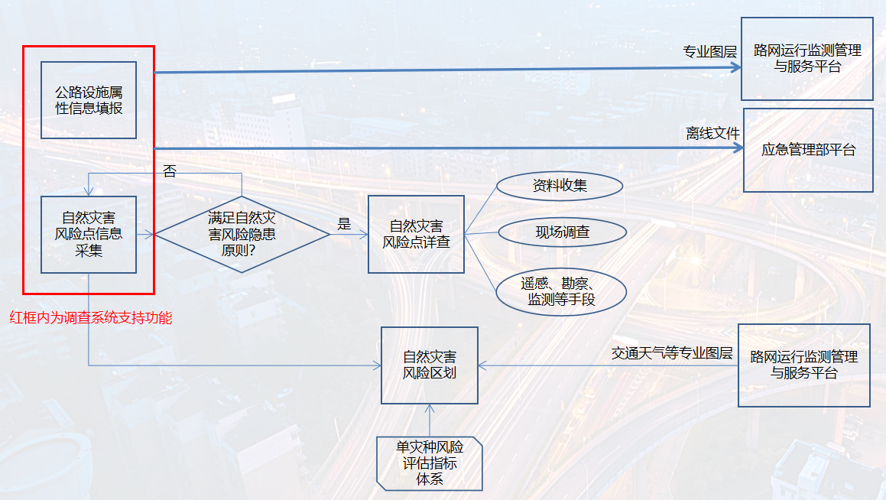
图K.1 自然灾害综合风险调查业务流程
本系统主要解决数据中心“数据”方面的问题，如数据收集、数据查询、数据展现等。采用简单的操作方式，规范自然灾害风险数据的标准，从而满足高效、灵活、快速的业务增长需求。通过对数据中心的整体设计，提高系统的可靠性及可用性，保证数据的统一性，提高工作效率。
K.2 主要功能结构
本系统的主要功能结构如图K.2所示。
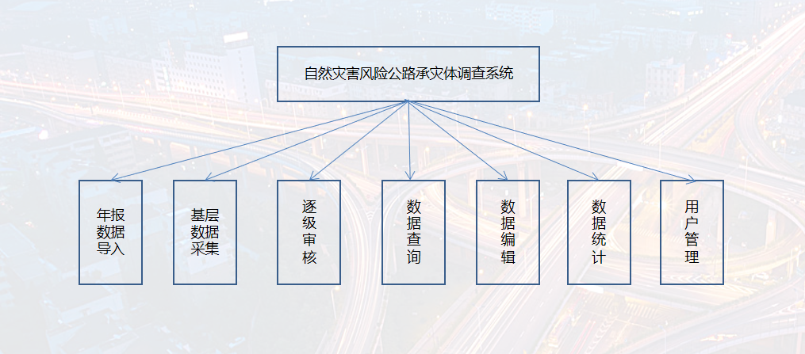
K.2采集系统模块划分及功能结构
K.2.1 按照附录（B-J）定义的表单，采集系统可支持将年报中已有的路线、桥梁、隧道信息字段提前导入，满足公路设施属性信息普查信息字段的补充填报和公路自然灾害信息普查工作信息的录入要求。
K.2.2对于自然风险公路承灾体普查，各单位可以基于Android系统手持设备登陆APP或通过PC端浏览器登录执行录入、编辑、删除、查询及审核等相关操作。
K.3 应用系统数据处理
K.3.1 数据采集与审核、管理
对于采集数据，系统提供对各类数据的获取功能。公路设施属性信息、自然灾害风险点信息等通过离线填报、在线填报方式，进行逐级报送；对于业务系统中的数据可提供与现有系统接口的方式实现数据的获取。
K.3.2 数据的存储管理
针对来自路段/管段/分公司、现有业务系统的数据，系统提供统一的信息存储和管理功能，确保数据安全。
K.3.3 数据汇总与展现
根据部路网中心对业务监管的需求，提供数据汇总功能，实现与交通天气等专业图层叠加展现。
K.4 应用系统业务处理
采集系统的角色类型主要分为3种，分别为系统管理员、审核员和采集员。系统初始化，导入组织机构默认设置管理员，管理员可分配审核员和采集员；审核员包括各级组织机构的数据审核人员；采集员包括路段/管段单位的数据填报人员和使用人员。
系统主要管控指标的分配与数据填报业务流程、数据的查询与导出业务流程。指标的分配与上报流程主要分3级管控模式，且用户体系中能够提供支持动态定义组织机构的功能。由部省级首先维护报表模板，并下发给二级单位。二级单位有权限对接收的报表模板进行二次分配，形成新的分发规则发给三级单位填报。三级单位填报完成后，将报表提交给二级单位统一审核汇总并上报给省部级。
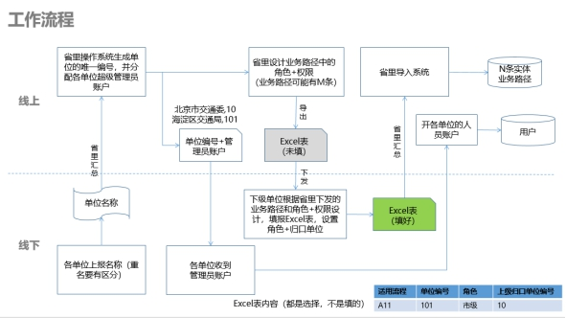
K.4用户管理体系

附录L地质灾害及水毁成因及识别
L.1崩塌成因与识别
L.1.1 崩塌成因
地形地貌、地层岩性和地质构造是崩塌的物质基础；降雨、地下水作用、振动力、风化作用以及人类活动对崩塌的形成和发展起着重要作用，见表L.1.1崩塌成因表。
表L.1.1 崩塌成因表
成因类别 | 具体描述 | 典型照片
地形地貌 | 从区域地貌条件看，崩塌多形成于山地、高原地区；从局部地形看，崩塌多发生在高陡斜坡处，如峡谷陡坡、冲沟岸坡、深切河谷的凹岸等地带。崩塌的形成要有适宜的斜坡坡度、高度和形态，以及有利于岩土体崩落的临空面。地形地貌条件对崩塌的形成具有最为直接的作用。崩塌多发生于坡度大于55°、高度大于30m、坡面凹凸不平的陡峻斜坡上。
地层岩性 | 不稳定岩土体是产生崩塌的物质条件。一般而言，各类岩、土体都可以形成崩塌，但类型不同，所形成崩塌的规模大小也不同。
地质构造 | 各种构造面，如节理、裂隙面、岩层界面、断层等为崩塌的形成提供脱离母体的边界条件。坡体中裂隙越发育，越易产生崩塌，与坡体延伸方向近于平行的陡倾构造面，最有利于崩塌的形成。
地下水 | 边坡岩体中的地下水大多数在雨季可以直接得到大气降水的补给，地下水和雨水的联合作用，使边坡上的潜在崩塌体更易于失稳。  降雨过程主要指特大暴雨、大暴雨、较长时间的连续降雨，这是出现崩塌最多的时间。 | 
地震 | 地震时，地壳的强烈震动可使边坡岩体中各种结构面的强度降低，甚至改变整个边坡的稳定性，从而导致崩塌的产生。因此，在硬质岩层构成的陡峻斜坡地带，地震更易诱发崩塌。 | 
人类活动的影响 | 因工程（或建筑场地）施工开挖坡脚，破坏了上部岩（土）体的稳定性，常引发崩塌。崩塌有的发生在施工中，以小型崩塌居多。 |   
L.1.2 崩塌识别
（1）崩塌主要发生在：土质边坡坡度一般在45°以上，岩质边坡坡度一般在60°-70°以上，坡形一般呈凸形、阶梯形或凹形陡坡（图L.1.2-1）。
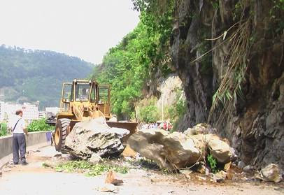
图L.1.2-1 典型公路崩塌
（2）边坡岩土体内部有裂隙发育，尤其是斜交和平行边坡走向的陡倾裂隙发育，或存在顺坡裂隙或软弱面；边坡上部已有明显拉张裂隙，并且切割边坡的裂隙、软弱面即将贯通，使岩体与母体呈现出分离之势（图L.1.2-2）。
（3）坡面有相对新鲜岩石面出露，或坡脚有崩塌物堆积。崩塌的前缘不断发生掉块、坠落、小崩小塌的现象（图L.1.2-3）；崩塌的脚部出现新的破裂形迹；不时偶然听到岩石的撕裂摩擦声；出现热、气、地下水异常。
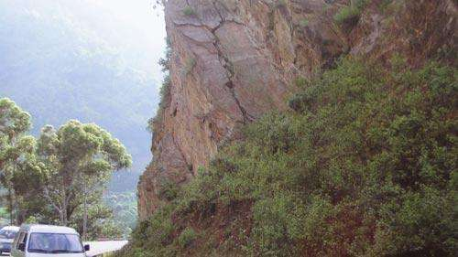
图L.1.2-1 崩塌体裂隙发育
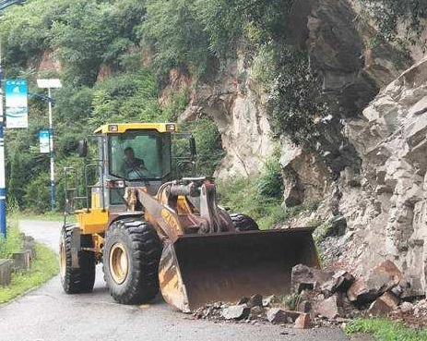
图L.1.2-3掉块
L.2滑坡成因及识别
L.2.1 滑坡成因
滑坡成因分为内部因素和外部因素两个方面。内部因素有组成边坡岩土体的性质、地质构造、岩体结构、地应力等。它们常常起着主要的控制作用。外部因素有地表水和地下水的作用、地震、风化作用、人工开挖、爆破以及工程荷载等。其中地表水和地下水是影响边坡稳定最重要、最活跃的外部因素，其他大多起触发作用。具体见表L.2.1滑坡成因表。
表L.2.1 滑坡成因表
成因类别 |  | 具体描述 | 典型照片
内部因素 | 地形地貌条件 | 只有处于一定的地貌部位，具备一定坡度的斜坡，才可能发生滑坡。一般江、河、湖(水库)、海、沟的斜坡，前缘开阔的山坡、公路和工程建筑物的边坡等都是易发生滑坡的地貌部位。坡度大于10°，小于45°，下陡中缓上陡、上部成环状的坡形是产生滑坡的有利地形。
内部因素 | 岩土类型 | 一般来说，各类岩、土都有可能构成滑坡体，其中结构松散，抗剪强度和抗风化能力较低，在水的作用下其性质能发生变化的岩、土，如松散覆盖层、黄土、红粘土、页岩、泥岩、煤系地层、凝灰岩、片岩、板岩、千枚岩等及软硬相间的岩层所构成的斜坡易发生滑坡。
内部因素 | 地质构造条件 | 组成斜坡的岩、土体只有被各种构造面切割分离成不连续状态时，才有向下滑动的条件。同时，构造面为水流进入斜坡提供了通道。各种节理、裂隙、层面、断层发育的斜坡，特别是当平行和垂直斜坡的陡倾角构造面及顺坡缓倾的构造面发育时，最易发生滑坡。
内部因素 | 水文地质条件 | 地下水活动，在滑坡形成中起着主要作用。它的作用主要表现在：软化岩、土体，降低岩、土体的强度，产生动水压力和孔隙水压力，潜蚀岩、土体，增大岩、土体容重，对透水岩层产生浮托力等。尤其是对滑面(带)的软化作用和降低强度的作用最突出。
外部条件 | 自然因素 | 昼夜温差和季节的温度变化，使岩石风化，抗剪强度降低。 | 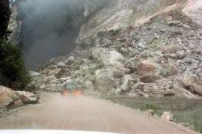
外部条件 | 自然因素 | 天旱干燥季节，使粘土层龟裂，雨水、地表水沿裂缝渗入；大气降水使斜坡土体湿化，重量增大，粘聚力低，均能导致滑坡的产生；降雨、融雪的渗透水作用，是产生滑坡的最主要外因。 | 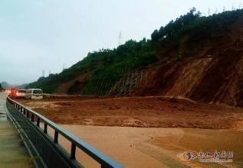
外部条件 | 自然因素 | 地表水冲刷、掏蚀、溶解和软化裂隙充填物；当水渗入不透水层时，接触面润湿，减少了摩擦力和粘聚力，促使滑坡产生。 | 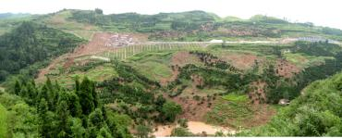
外部条件 | 自然因素 | 水库、河道水流冲刷、潜蚀、掏蚀坡脚，河水涨落引起地下水位的升降，均能引起斜坡的失稳破坏。 | 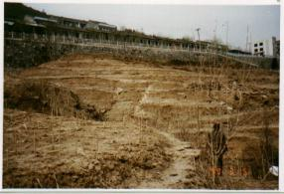
外部条件 | 自然因素 | 地震使斜坡土石结构破坏，沿原有软弱面或新产生的软弱面滑动。由地震产生的裂缝和断崖，成为降雨和融雪的渗透通道，常引发较多的滑坡。 | 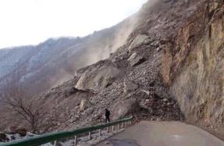
外部条件 | 人为因素 | 开挖边坡：修建公路工程，开挖边坡，使斜坡下部失去支撑，形成人工高陡边坡，导致滑坡发生。 | 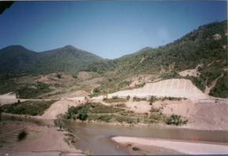
外部条件 | 人为因素 | 水库蓄、泄水与渠道渗漏：水库蓄水，浸润和软化岩土体，加大岩土体的静水压力、动水压力，增大坡体容重；水库泄水，水位急剧下降，加大了坡体的动水压力；渠道渗漏，增加了土体的浸润和软化作用，导致滑坡发生。
外部条件 | 人为因素 | 堆填加载：在斜坡上大量堆渣、弃渣、填土等，给斜坡增加了载荷，斜坡支撑不了过大的重量，失去平衡而诱发滑坡。 | 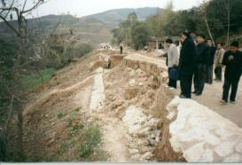
外部条件 | 人为因素 | 采石、劈山放炮：采石、劈山放炮等强烈振动，使斜坡岩土体受振而松动，引发滑坡的发生。 | 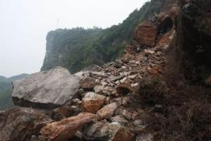
外部条件 | 人为因素 | 植被破坏：不适当的开垦农田，乱砍滥伐，破坏植被，易造成雨水入渗而引发滑坡。 | 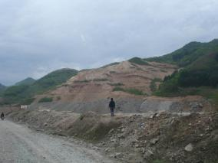
L.2.2 滑坡识别
（1）地形地貌
1）主要发生在20°～45°的边坡上，斜坡上常形成上陡中缓下陡的折线状地形，在山坡上部造成环谷地貌。环谷即圈椅状或马蹄状地形（图L.2.2-1）。
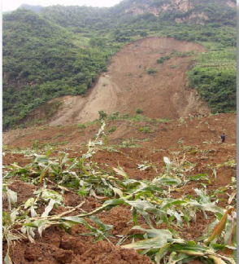
图L.2.2-1 圈椅状地貌
2）滑坡体两侧常形成沟谷，造成双沟同源现象。而一般山坡上的沟谷多为一沟数源。
积水洼地、地面裂缝、醉汉林、马刀树。由于坡体滑移运动，使其上生长的树木东倒西歪，形成醉汉林。标志不久前该处曾发生过滑坡，而且滑动剧烈。马刀树指由于坡体滑移运动造成的树干下部歪斜而上部直立。根据马刀树的年轮可以推断滑坡的相对年代。根据滑坡区的地形地貌可以圈定滑坡边界。滑坡后缘断壁一般较陡立，前缘常被挤出或呈舌状凸出，两侧常以沟谷或裂面为界（图L.2.2-2）。
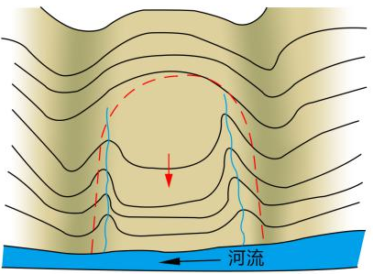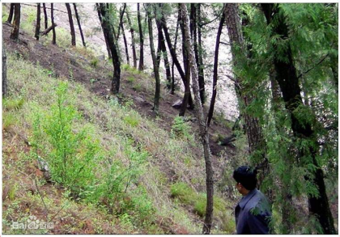
a.双沟同源 b.马刀树
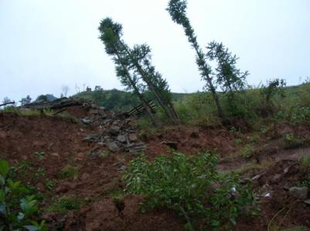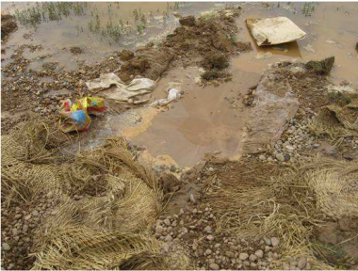
c.醉汉林 d.积水洼地
图L.2.2-2 滑坡地貌特征
（2）变形迹象
1）公路路段所在山坡上或附近有不均匀沉陷，多处房屋、道路、 水渠出现拉裂现象；边坡前部发现鼓胀、翘起或建筑物地基出现错裂，边坡后部出现贯通性的弧形裂缝。
2）滑体上产生小型褶曲和断裂，滑体结构松散、破碎。
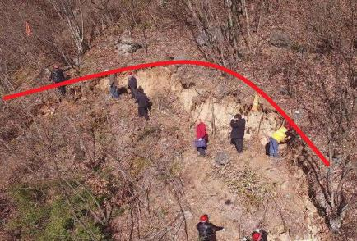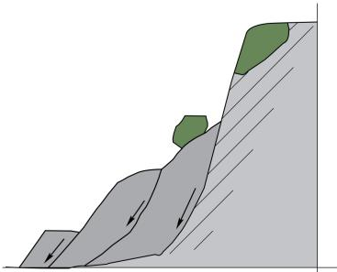
a.弧形裂缝 b.结构破碎
图L.2.2-3 变形迹象
（3）水文地质现象
1）山坡脚泉水较多，地表潮湿。
2）在滑体两侧坡面洼地和上部常有喜水植物茂盛生长（图L.2.2-4）。
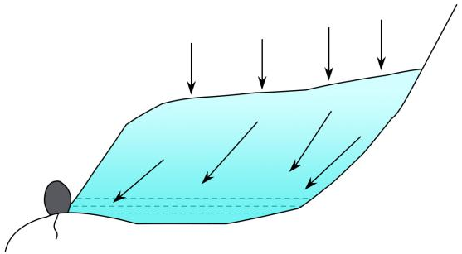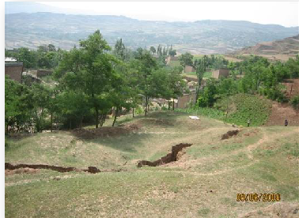
a.泉水发育 b.洼地喜水植物茂盛
图L.2.2-4 水文地质现象
（4）地层和地质构造
1）在大断层通过的河谷地带，滑坡密集；地质构造造成岩体节理裂隙和小断层发育，易发生滑坡；构造面发育，特别是缓倾角断层倾向临空面（开挖面）时，属于易滑地段（图L.2.2-5）。
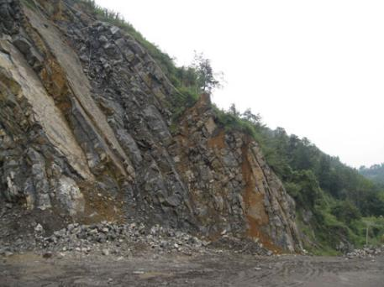
图L.2.2-5 易滑地段
2）地层岩性是产生滑坡的物质基础。滑坡的产生多与泥质地层的存在有密切的关系，这些地层中容易产生滑坡的主要原因是此类地层岩性软弱。在水和其他因素的影响下，往往构成潜在的滑动面（带）。易滑坡地层的主要类型有：砂页岩和泥岩互层； 煤系地层；灰岩、泥灰岩、页岩互层；板岩、千枚岩、云母片岩等变质岩系；各种粘土、黄土和类黄土地层；风化残积层以及各种成因的堆积层等。
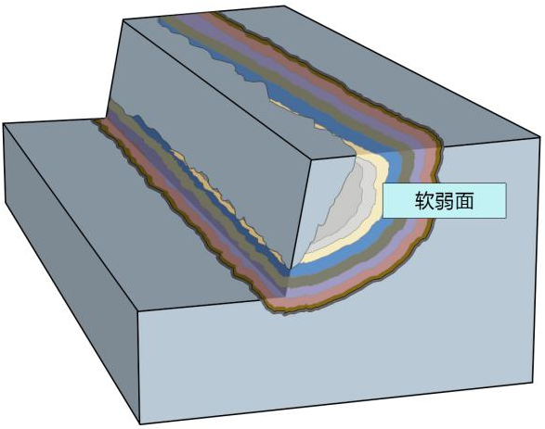
图L.2.2-6 软弱结构面
（5）稳定滑坡与不稳定滑坡的地貌特征
1）相对稳定的滑坡地貌特征
滑坡后壁较高，长满树木，找不到擦痕和裂隙；滑坡前缘的斜坡较缓。土地密实，长满草木，无松散倒塌现象；滑坡两侧的自然沟谷切割很深，谷底基岩出露；滑坡台阶宽大且已夷平，土地密实。无陷落不均现象；滑坡体较干燥，地表一般没有泉水或湿地，滑坡后泉水清澈；滑坡前缘舌部有河水冲刷的痕迹，舌部的细碎土石已被河水冲走，残留一些较大的孤石。
2）不稳定滑坡地貌特征
滑坡后壁高陡，未长满草木，常找到擦痕和裂隙；滑坡前缘的斜坡较陡。土地松散，未生草木，不断产生小型倒塌现象；滑坡两侧多是新生沟谷，切割较浅，沟底多为松散堆积物；滑坡台阶尚保存台坎，土体松散，地表有裂缝，陷落不均现象；滑坡体湿度大，地表泉水和湿地多，舌部泉水流量不稳定；滑坡前缘正处在河水冲刷的条件下。
（6）滑坡先兆现象的识别
1）滑坡滑动之前，在滑坡前缘坡脚处，堵塞多年的泉水有复活现象，或者出现泉水（井水）突然干枯，井、泉水位突变或混浊等类似的异常现象。
2）在滑坡体中部、前部出现横向及纵向放射状裂缝，它反映了滑坡体向前推挤并受到阻碍，已进入临滑状态。
3）滑坡滑动之前，滑坡体前缘坡脚处，土体出现隆起（上凸）现象，这是滑坡体明显向前推挤的现象。
4）滑坡滑动之前，有岩石开裂或被剪切挤压的现象，这种现象反映了深部变形与破裂。
5）滑坡在临滑之前，滑坡体周围的岩（土）体会出现小型崩塌和松弛现象。
6）如果滑坡体有长期位移观测资料，在滑坡滑动之前，无论是水平位移量或垂直位移量，均会出现加速变化的趋势。这是临滑的明显迹象。
7）滑坡后缘裂缝急剧扩展，并从裂缝中冒出热气或冷风。
滑坡是否发生，不能靠单一个别的前兆现象来判定，有时可能会造成误判。因此，发现某一种前兆时，应尽快对滑坡体进行仔细查看，迅速做出综合的判定。
L.3 泥石流成因及识别
L.3.1泥石流成因
泥石流的形成，必须同时具备三个基本条件：有利于贮集、运动和停淤的地形地貌条件；有丰富的松散土石碎屑固体物质来源；短时间内可提供充足的水源和适当的激发因素。详见表L.3.1泥石流形成条件表。
表L.3.1 泥石流形成条件表
形成条件 |  | 形成条件描述
地形地貌条件 | 沟谷形态 | 典型泥石流分为形成、流通、堆积等三个区，沟谷也相应具备三种不同形态。上游形成区地形多为三面环山、一面出口的漏斗状或树叶状，地势比较开阔，周围山高坡陡，植被生长不良，有利于水和碎屑固体物质聚集；中游流通区地形多为狭窄陡深的狭谷，沟床纵坡降大，使泥石流能够迅猛直泻；下游堆积区地形为开阔平坦的山前平原或较宽阔的河谷，使碎屑固体物质有堆积场地。
地形地貌条件 | 沟床纵坡降 | 沟床纵坡降是影响泥石流形成、运动特征的主要因素。一般来讲，沟床纵坡降越大，越有利于泥石流的发生，但比降在10%-30%的发生频率最高，5%-10%和30%-40%的其次，其余发生频率较低。
地形地貌条件 | 沟坡坡度 | 沟坡坡度是影响泥石流固体物质补给方式、数量和泥石流规模的主要因素。一般有利于提供固体物质的沟谷坡度，在我国东部中低山区为10°-30°，固体物质的补给方式主要是滑坡和坡洪堆积土层，在西部高中山区多为30°-70°，固体物质和补给方式主要是滑坡、崩塌和岩屑流。
地形地貌条件 | 集水面积 | 泥石流多形成在集水面积较小的沟谷，面积为0.5-10平方公里者最易产生，小于0.5平方公里和10-50平方公里其次，发生在汇水面积大于50平方公里以上者较少。
地形地貌条件 | 斜坡坡向 | 斜坡坡向对泥石流的形成、分布和活动强度也有一定影响。阳坡和阴坡比较，阳坡上有降水量较多，冰雪消融快，植被生长茂盛，岩石风化速度快、程度高等有利条件，故一般比阴坡发育。如我国东西走向的秦岭和喜马拉雅山的南坡上产生的泥石流较之北坡多。
物源条件 | 地质构造和地震活动强度的关系 | 地质构造越复杂，褶皱断层变动越强烈，特别是规模大、活动性强的断层带，岩体破碎，常成为泥石流丰富的固体物源。 在地震力的作用下，不仅使岩体结构松散，且直接触发大量滑坡、崩塌。对岩体结构和斜坡的稳定性破坏尤为明显，可为泥石流发生提供丰富物源，这也是地震→滑坡、崩塌→泥石流灾害连环形成的根本原因。
物源条件 | 与地层岩性的关系 | 地层岩性与泥石流固体物源的关系，主要反映在岩石的抗风化和抗侵蚀能力的强弱上。一般软弱岩性层、胶结成岩作用差的岩性层和软硬相间的岩性层比岩性均一和坚硬的岩性层易遭受破坏，提供的松散物质也多。
水源条件 | 降雨 | 降雨是我国大部分泥石流形成的水源，遍及全国20多个省、市、自治区，主要有云南、四川、重庆、西藏、陕西、青海、新疆、北京、河北、辽宁等，我国大部分地区降水充沛，且具有降雨集中，多暴雨和特大暴雨的特点，这对激发泥石流起了重要作用。
水源条件 | 冰雪融水 | 冰雪融水是现代冰川和季节性积雪地区泥石流形成的主要水源。当夏季冰川融水过多，涌入冰湖，造成冰湖溃决溢水而形成泥石流或水石流更为常见。
水源条件 | 水库（堰塞湖）溃决溢水 | 当水库（堰塞湖）溃决，大量库水倾泄，下游存在丰富松散堆积土时，常形成泥石流或水石流。

L.3.2 泥石流识别
（1）泥石流沟的识别
除有泥石流活动记录、泥石流活动遗迹的沟谷外，当一条沟谷（一条流域）具备以下三个基本条件时，可判定为泥石流沟或泥石流易发区域（图L.3.2-1）。需根据公路与泥石流的位置关系确定成灾影响程度。
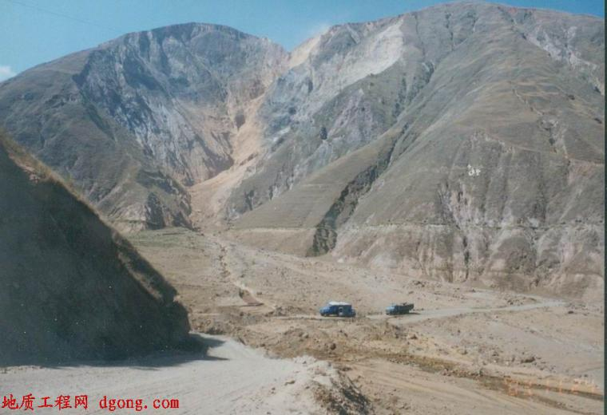
图L.3.2-1 泥石流易发区
1）松散固体物质条件：沟谷（流域）附近或沟谷（流域）内由深大断裂或活动断裂通过，岩体破碎；出露软质岩石或抗风化能力弱的岩石，或存在冰川堆积物、冰水沉积物等松散物质；滑坡、崩塌、落石等不良地质现象发育；坡面与沟谷地表侵蚀作用强烈，沟道内、沟侧、坡麓有大量松散堆积物存在（图L.3.2-2）。
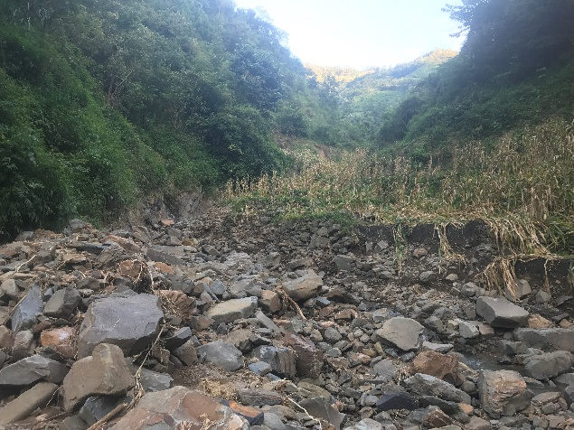 | 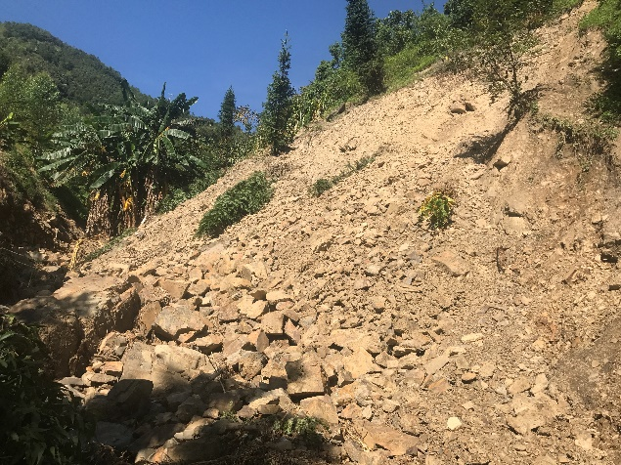
图L.3.2-2 充足的物源
2）地形条件：流域相对高差大于500米，单面山坡高差大于200米；沟床纵坡大于3°，其中流通区纵坡大于14°（图L.3.2-3）。
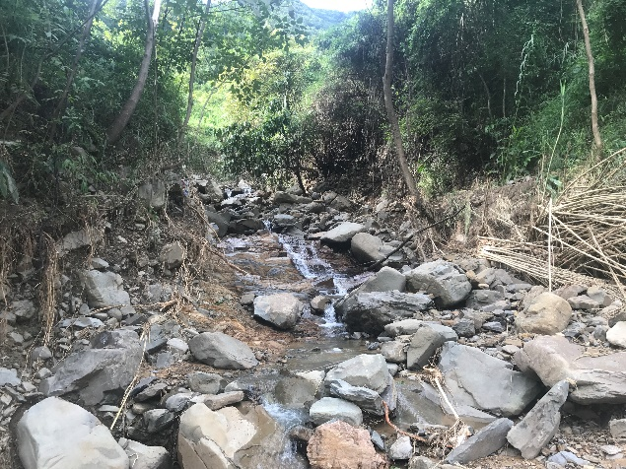 | 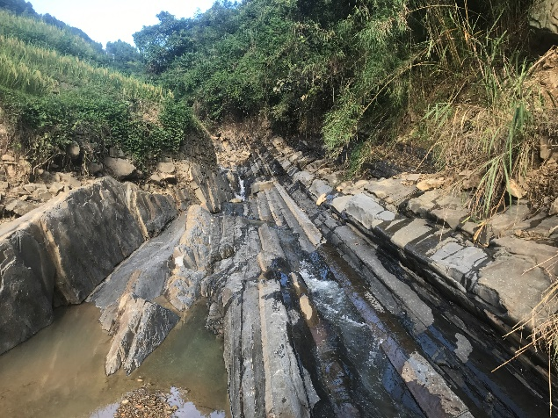
图L.3.2-3沟床陡坡降
3）水源条件：有丰沛的突发水源，特别是具备持续时间长或暴雨强度大的降水条件，一般西南山区大于50毫米/日、北方地区大于150毫米/日，（图L.3.2-4）；西部地区在气温升高时，冰川或积雪消融强烈。
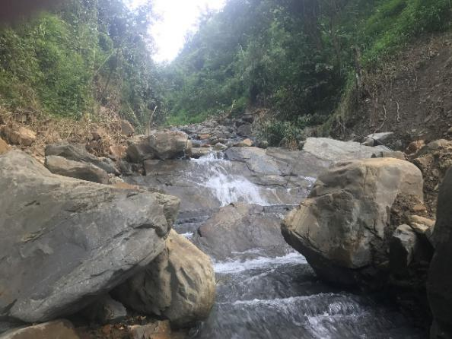 | 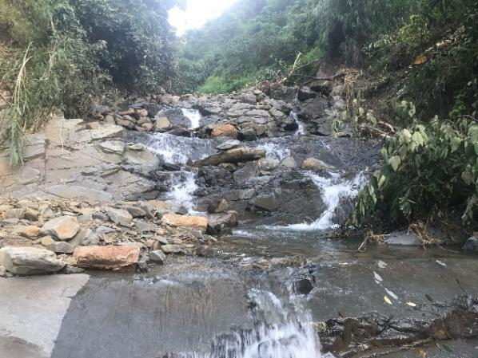
图L.3.2-4 丰沛的突发水源
（2）泥石流前兆识别
山区连续强降水，地表水入渗严重、土体达到饱和或过饱和状态，坡面形成面流后汇集成洪流，从而产生泥石流，因此在泥石流易发季节（丰水期、降水频发期）应对泥石流沟进行值守、巡查，提前发现泥石流活动前兆，防灾减灾。
1）河流水势突然上涨，夹有较多柴草、树枝，空气中弥漫腐殖质的味道等非正常现象。
2）下游河水突然断流，可能是上游崩塌或滑坡阻塞了河道。
3）深谷或沟内传来类似火车声或打雷声的巨大声响，并有轻微震动感等，这预示着上游已发生滑坡、落石等现象，泥石流很可能马上就要发生。
4）连续强降雨期间，如果附近发生地震，极易诱发泥石流。
5）降雨期间，家禽、牲畜有异常反应，可能发生泥石流等地质灾害，应进行巡查核实。
6）紧密监控堰塞湖的泄漏、位移等变形、溃决迹象。
L.4沉陷与塌陷成因及识别
L.4.1 沉陷与塌陷成因
1）地基土质类型和地形条件
公路路基主要有填方路基、挖方路堑、半填半挖路基等三种形式，填方路基又分为高填方路基和一般填方路基。但填土路基不论填筑高度的大小，其沉陷均由两部分组成：一是新填筑路基下的地基在自重压力或附加压力作用下的沉陷；二是新填土的自沉（图L.4.1-1）。
图L.4.1-1 填土路基沉陷
当工程地质条件不良，土层比较软弱，特别是在泥沼地段、流沙和垃圾以及其他劣质土地段填筑路堤时，若填筑前未经换土或压实不足，则填筑完成后，原地面土体易产生压缩下沉或挤压位移造成路基沉陷。
地基中土层的厚度对路基沉陷有一定的影响，若土层较厚，则发生路基沉陷的可能性大；若土层较薄，发生沉陷的可能性小。
山区公路受地形条件等的限制，常见半填半挖路基和陡坡路基，填土厚度不均造成差异沉降，引起路基沉陷。以路基形式通过沟谷时，沟谷中心往往填土高度最大，向两端逐渐降低，在路基横断面上，往往上侧填土高度小于下侧（图L.4.1-2）。
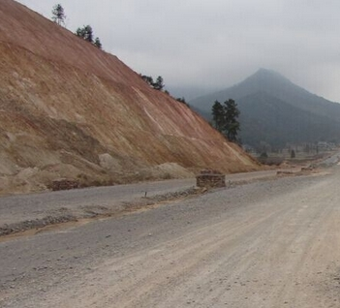
图L.4.1-2 半填半挖路基沉陷
2）地下水
路基或地基中地下水的动态变化及潜蚀作用影响到土体中有效应力分布、土体的结构特征和强度，对路基不均匀沉降影响很大。
在地下水的交替作用下，路基土体内含水率、土体重度在一定范围内变化，再加上水的软化作用，可以使土体产生沉降变形，发生路基沉陷。
3）路基填料的高度和类型
路基填土高度对路基沉陷有重要影响。填土越高，土体越难迅速完成固结，对地基的荷载也越大，发生路基沉陷的可能性越大。
填土性质较差（如湿陷性黄土、崩滑流堆积物等）将导致压缩性增大， 在路基施工和运营期间产生路基沉陷。
4）降水
雨水入渗可使路基中的细颗粒流失，并使土中应力状态发生变化，导致路基沉陷。若路基坡脚排水设施被淤堵，或未设置排水设施，水滞留在路界范围，长时间浸泡路基，水渗透到路基填土内部，造成路基变软，引起下沉（图L.4.1-3）。
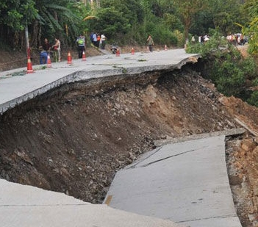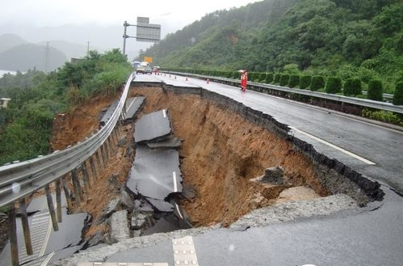
图L.4.1-3 雨水浸泡引起的路基沉降
5）人为因素
压实度是控制路基质量的一个重要指标。路基施工时，因设计、施工工艺与质量管理、填料以及排水措施等各种原因造成的路基压实度不够或压实不均匀，为路基沉陷留下了隐患。
6）基底塌陷
在黄土暗穴分布区、采空区、岩溶区等地区修筑公路时，若地基未经处理或处理不当，地基下伏空洞或软弱区的上方岩土体在行车荷载、地表工程活动或者地下工程活动、水体蓄渗抽排等的作用下，由于不能承受地表荷载（包括路基自重作用）而失去平衡、突然塌陷，直接或间接影响公路工程的稳定性和整体性（图L.4.1-4）。
图L.4.1-4 基底塌陷
L.4.2 沉陷与塌陷的识别
沉陷与塌陷是指路基局部路段在垂直方向产生较大的错落，形成凹陷和裂纹，或因地基沉降导致路基整体下沉。主要的形式是路基局部高程较周围低，出现大量裂缝。
（1）公路位于滑坡等不良地质地段（图L.4.2-1）。
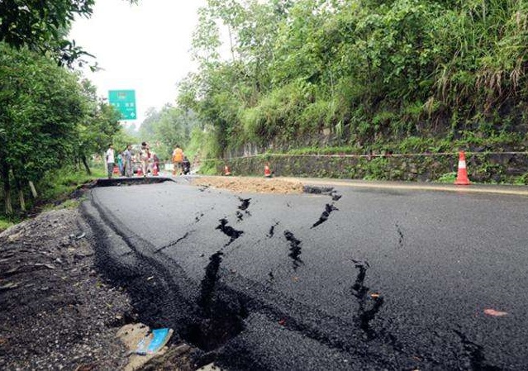
图L.4.2-1 不良地质地段滑坡发育致使路基裂缝、塌陷
（2）公路位于基底起伏或不稳定地段（如采空区、黄土暗穴、岩溶、软弱地基等），地基未处理到位（图L.4.2-2）。
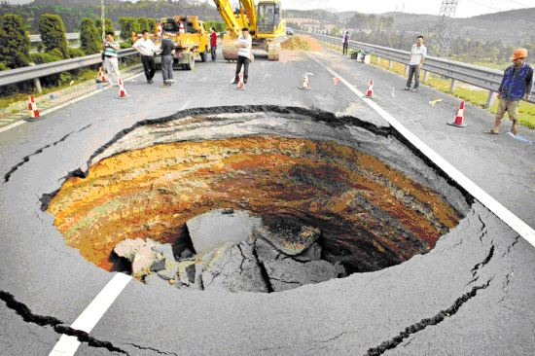
图L.4.2-2 地质不稳定区域下部空腔致使塌陷
（3）高填方路段易出现路基不均匀沉降，特别是遇到软弱地基时（图L.4.2-3）。
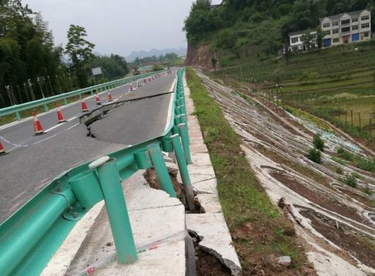
图L.4.2-3 高填方不均匀沉降致使塌陷
（4）公路路基填料选择不当、填筑方法不合理，或施工压实不足地段（图L.4.2-4）。
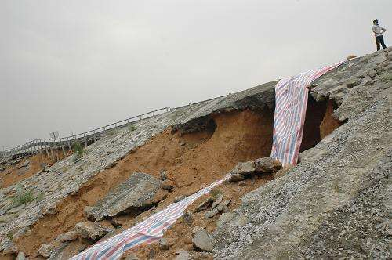
图L.4.2-4 填料不当致使塌陷
（5）路基地表、地下排水不力的地段，或路堤内部有过湿夹层时（图L.4.2-5）。
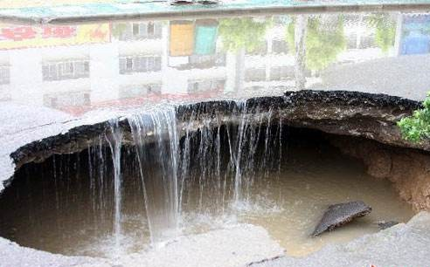
图L.4.2-5 地表水、地下水排水不畅致使塌陷
（6）路面出现一条或多条纵向或弧形裂缝，或者路基两侧地面隆起、路肩挡土墙发生鼓胀变形（图L.4.2-6）。
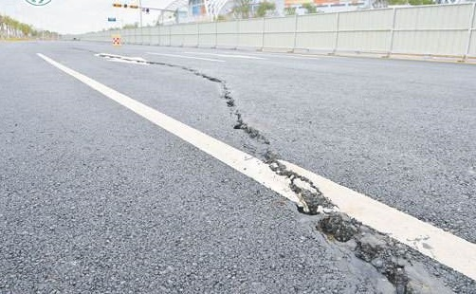
图L.4.2-6 路面裂缝
L.5 水毁成因及识别
L.5.1 水毁成因
公路水毁是众多因素综合作用的结果，其影响涉及区域地质条件、地形地貌特征、气象水文条件、公路等级等诸多方面。历年公路水毁统计资料表明，短历时强降雨及长时间持续降雨造成的水毁占大多数。汛期，特别是主汛期，与公路水毁发生具有很好的相关性。由此可见，区域气候类型、降水量和暴雨特征以及水文因素（如水系状况、河道特点、洪水特征等）对于水毁时空分布规律的影响比较显著。公路水毁的成因见表L.5.1。
表L.5.1 公路水毁成因表
成因类别 |  | 具体描述 | 典型照片
暴雨、洪水 |  | 暴雨、洪水是公路水毁的主要因素。暴雨引起河流流量和水流流速增加，水位上升，水流冲刷强度和挟沙能力显著提高，对公路结构物造成不同程度的冲刷和淹没破坏，洪水持续时间越长，对公路造成的威胁和损失越大。 | 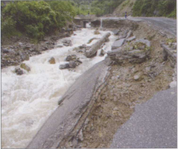
河流特征 | 河流形态 | 河流形态（包括断面形态和平面形态等）对沿河公路水毁的影响主要是改变水流的边界条件，导致水流对路基的不利作用。具体表现为：河流弯道导致凹岸冲刷；河流断面压缩使得上游壅水过高淹没路基路面，并导致压缩断面的集中冲刷；地形变化引起水流方向改变而对路基产生顶冲或斜冲；河底出现明显跌坎的下游水流流速突然增大等。 | 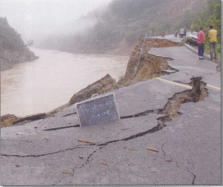
河流特征 | 河床质 | 河床质是组成河床的固体物质。以基岩、巨石、大漂石为主的河床，因水流速度大，流动变化剧烈，具有十分强烈的冲击力，易造成沿河公路、桥梁及防护工程冲毁；河床质以卵石、砂及细颗粒泥沙为主的河床，因河流较宽，水流速度有所减小，且水位较低，变化较为平缓，造成沿河公路水毁主要为坡脚冲刷等。
降雨汇流 | 公路沿线流域地形地貌 | 若公路沿线区域范围内地形总体较陡，流域面积较大，极易造成雨水汇流速度加快，导致严重的公路水毁。山区公路山高沟深，沟壑纵横，路线大多依山傍水，路基多半填半挖，边坡坡度较陡，使汛期洪水汇流速度加快，易造成公路水毁。若区域山体、边坡岩土体松散破碎，稳定性较差，则易引起由暴雨诱发的崩塌、滑坡、泥石流等地质灾害，间接加剧公路水毁程度。
降雨汇流 | 植被条件 | 沿河公路所在流域内的植被类型及其覆盖程度，对于流域汇流影响显著。通过流域蓄渗，植被能缓和暴雨对地表的冲击，减缓径流形成、减少径流量。随着植被覆盖率的提高，公路水毁的范围和程度呈下降的趋势。
人类活动 | 人为破坏植被环境等条件 | 乱砍滥伐，不合理开挖山体，河道过度采砂以及河道内随意弃物。 | 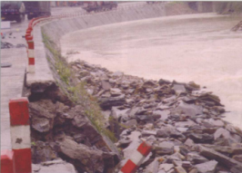
人类活动 | 人为改变河流形态 | 不合理的压缩河道或改变水流形态，将可能致使公路水毁灾害加剧。 | 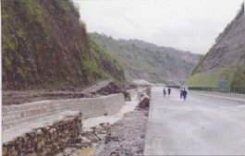
L.5.2 水毁识别
水毁灾前识别的主要目的是明确水毁易发路段，估计水毁可能发生的程度和损失。在洪水及其携带的滚石、漂浮物等物质的冲刷、撞击、淤堵、淹没等作用下，沿河公路路基路面、桥梁、小桥涵及防护工程易遭到不同程度的破坏，严重时导致交通受阻或中断。
1）水流有可能冲刷路基的路段
①沿河流弯道凹岸的路段。河湾水流在重力和离心力的作用下形成螺旋流，易冲刷凹岸，掏刷坡脚，冲刷路基路面。
②对岸有山嘴、巨石等地形突变的路段。此类地形将水流挑向对岸偏下游，主流沿多年斜流冲刷形成的深槽，以弯曲水流的形式逼向对岸，沿对岸坡脚流向下游，从而造成对沿河公路的冲刷。即使对面河岸是直岸，仍然会受到冲刷。
③顺延山区开阔河段和山前区变迁性河段的路段。这些河段直段河槽内，弯曲的股流、汊流紧逼河岸流动时，也容易形成股流的回岸冲刷。
④有支流汇入的路段。这类河段由于支流对主流的干扰，容易造成水流对河岸的顶冲。
2）路基压缩或侵占河道的路段
①路基压缩、侵占河道或者地形突变使河道变窄的路段。由于河道受到压缩而变窄，挤束水流，压缩断面附近的水流速度大、冲刷严重，容易引起河床和公路边坡的剧烈冲刷，乃至毁坏。
②沿河路基设计高程低于洪水位的路段。在洪水较大时，由于河道被压缩侵占而导致水位急剧上升，若洪水位高于路基设计高程，则会漫溢到路面，造成“水上路面”，甚至冲毁路基。
3）河岸坡度较为平缓的沿河路段
此类沿河路段由于河道坡度较缓，在遭受洪水时，路基边坡容易被洪水长时间浸泡，使路基变得潮湿，导致路基不稳定。
4）曾经发生过水毁的路段
洪水具有一定的重发性。相应地，公路洪水灾害也具有类似的规律。曾经发生过水毀的路段，当再次遭遇相近级别的洪水时，如果防护工程设置得不够稳固，则还可能发生同样类型的水毁。若洪水水位更高、流速更快的话，还可能出现其他的水毁破坏形态。把历年易发生水毁的路段和桥涵构造物作为防汛重点地段，建档备案、分类编号，并上报或下发相关职能部门，有利于提前防范公路洪水灾害。
5）其他易发路段
①波浪较大路段。大江大河、湖区、库区等水面开阔且波浪较大的路段，由于波浪对路基的拍击冲掏，路基边坡容易遭到破坏。
②可能被流冰、漂浮物冲击的路段。冬季结冰的河流，春季冰雪融化以后大块的浮冰顺流而下，其冲击力很大，容易造成路基的冲击破坏，漂浮物情况与流冰相似。
③地质和水文条件较复杂、降雨较丰富的山区沿河公路。在暴雨条件下，泥石流、滑坡、崩塌等灾害时有发生，可能对洪水的涨落和路基的抗水毁能力产生影响，容易造成路基毁坏。
④沿河路基防护措施不完善路段，容易遭到洪水的冲刷。由于防护工程布置不合理（如基础埋深不足而外露，在冲刷较严重的位置未采用相应的防护措施），或疏于维修加固等种种原因，沿河公路的防护措施不力，从而不能有效地抵抗洪水冲刷力、冲击力的作用，发生局部或整体破坏。
⑤公路路基自身强度及稳定性不足的路段。公路建设或改建时填筑材料强度不足，施工中夯实密实度不够；或者，由于基础处理、坡面排水系统、边坡防护及加固措施不够完善，引起路基自身稳定性不足，难以抵御大洪水的冲刷和冲击。

